**ĐẠI HỌC QUỐC GIA THÀNH PHỐ HỒ CHÍ MINH**

**ĐẠI HỌC CÔNG NGHỆ THÔNG TIN**

**KHOA CÔNG NGHỆ PHẦN MỀM**

**🙡🕮🙣**



MÔN HỌC

**CÔNG NGHỆ .NET**

**Đề tài:**

**TÌM HIỂU VỀ TEAM FOUDATION SERVER**

**Giảng viên hướng dẫn : Ths. *Phạm Thi Vương***

**Lớp : *SE310.G22***

**Sinh viên thực hiện :  *12520324-Đỗ Hoàng Phương***

***12520305-Lê Quang Nhật***

***12520218-Nguyễn Trung Lâm***

***12520554-Nguyễn Hải Đăng***

# MỤC LỤC

MỤC LỤC 2

CHƯƠNG 1. TỔNG QUAN VỀ TEAM FOUNDATION SERVER 4

1.1 Tiền thân của Team Foundation Server: 4

1.2 Team Foundation Server là gì? 4

1.3 Những ai cần dùng nó và được lợi ích gì khi dùng ? 4

1.4 TFS bao gồm những phần nào? 5

CHƯƠNG 2. KIẾN TRÚC CỦA TFS 8

CHƯƠNG 3. CÁC TÍNH NĂNG CỦA TFS 9

3.1 Version Control 9

3.1.1 Check-in/Check-out: 9

3.1.2 Shelve và Unshelve: 9

3.1.3 Branch và Merge: 9

3.1.4 Xem và quản lý các phiên bản trước đó 9

3.1.5 Giải quyết việc conflict: 9

3.1.6 So sánh Team Foundation Version Control với Git Version Control: 9

3.2 Work Items: 11

3.2.1 Thêm và chỉnh sửa work item 13

3.2.2 Link và attach file trong work item 16

3.2.3 Cập nhật work item khi công việc tiến triển 19

3.2.4 Work item query 19

3.3 Automation Build 23

3.4 Team Communication 30

3.5 Reporting 30

CHƯƠNG 4. QUẢN LÝ DỰ ÁN PHẦN MỀM THEO SCRUM VỚI TFS 31

4.1 Scrum là gì? 31

4.2 Scrum hoạt động như thế nào? 32

4.3 Scrum với TFS: 33

4.3.1 Sprint Planing: 33

4.3.2 Định nghĩa sprint 34

CHƯƠNG 5. DEMO 37

5.1 Hướng dẫn kết nối TFS Online với Visual Studio: 37

5.1.1 Tạo tài khoản Visual Studio Online và start project mới 37

5.1.2 Thêm thành viên, tài khoản vào nhóm 38

5.1.3 Phân quyền cho các thành viên 39

5.1.4 Kết nối TFS Online với Visual Studio 40

5.2 Hướng dẫn cài đặt và kết nối TFS Offline với Visual Studio: 42

5.2.1 Hướng dẫn cài đặt TFS Offline 42

5.2.2 Kết nối TFS Offline với Visual Studio: 59

5.3 Hướng dẫn quản lý source code 70

5.3.1 Map project với một thư mục trên máy 70

5.3.2 Tạo một solution và upcode lên server 70

5.4 Hướng dẫn xóa Source code, Work Item 77

5.5 Hướng dẫn Backup project trên TFS (phiên bản Offline) 78

5.6 Hướng dẫn Restore TFS database (phiên bản Offline) 81

5.7 Hướng dẫn quản lý dự án với SCRUM trên TFS: 82

5.7.1 Sprint planning 82

5.7.2 Định nghĩa sprint 88

5.7.3 Thêm user vào team project: 90

5.7.4 Lập kế hoạch thời gian của thành viên trong mỗi sprint: 91

5.7.5 Task board 95

5.7.6 Sprint burndown: 96

CHƯƠNG 6. TỔNG KẾT 99

# TỔNG QUAN VỀ TEAM FOUNDATION SERVER

## Tiền thân của Team Foundation Server:

Tiền thân của Team Foundation Server là Microsoft Visual SourceSafe (VSS).

VSS là một công cụ quản lý mã nguồn được phát triển bởi công ty One Tree Software vào đầu những năm 1990 và sau này được Microsoft phát triển. VSS hướng tới các dự án phát triển phần mềm nhỏ, hỗ trợ các tính năng như: quản lý phiên bản của mã nguồn, phân nhánh, gộp nhánh, chia sẻ file. VSS đã ngừng phát triển ở năm 2012 do không cạnh tranh lại các công cụ quản lý mã nguồn hiện đại lúc bấy giờ.

## Team Foundation Server là gì?

Team Foundation Server (TFS) là một chương trình server được sử dụng để quản lý mã nguồn của các lập trình viên trong các dự án chung.

Với các tính năng nổi bật như:

* Lưu trữ mã nguồn online.
* Tự động tổng hợp và đưa ra so sánh về mã nguồn từ các phiên bản được upload.
* Lưu trữ các phiên bản của mã nguồn và cho phép tải lại khi cần.
* Quản lý thay đổi trong project.

Có 2 loại: Local workspace(phiên bản offline) và Server workspace(phiên bản online).

## Những ai cần dùng nó và được lợi ích gì khi dùng ?

* + ***Lập trình viên***:
* Version control chuẩn
* Lịch sử dấu vết từ code tới work item
* Phát triển song song(parallel development)
* Vertion control từ xa
  + ***Tester***:
* Version control cho test artifacts
* Thông báo về những bug đã được sửa
* Ghi chú release cho từng build
  + ***Project leader***:
* Báo cáo về code churn(một dòng được thêm, xoá, sửa từ một version này tới version khác)
* Cập nhật trạng thái từ check-in
* Khởi động nhanh chóng cho các thành viên mới
* Hỗ trợ quản lý sự thay đổi
* Miration đơn giản giữa các nhánh
* Xác định những thứ cần sửa khi migration
* Dễ dàng sao lưu một sửa đổi

## TFS bao gồm những phần nào?

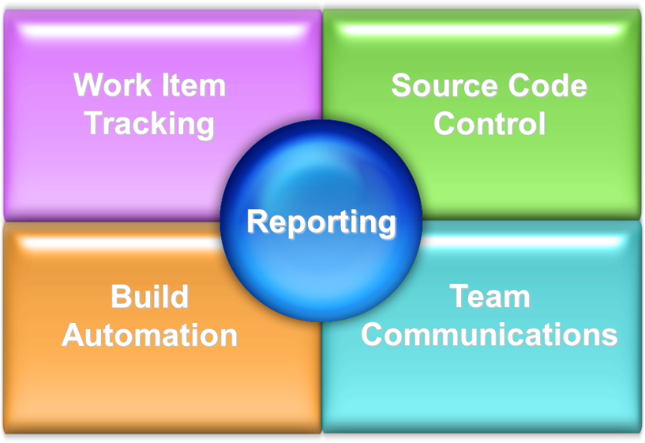

* **Source code control:** để quản lý source code và những thành phần khác đòi hỏi quản lý phiên bản
  + TFS cung cấp 2 loại version control: Git và Team Foundation Version Control
  + Git:
    - Là một trong những Hệ thống Quản lý Phiên bản Phân tán, vốn được phát triển nhằm quản lý mã nguồn (source code) của Linux.
    - Git trong Visual Studio, Team Services và TFS là Git chuẩn. Bạn có thể sử dụng Visual Studio với các dịch vụ Git của bên thứ ba, và bạn cũng có thể sử dụng của bên thứ ba khách hàng Git với TFS.
  + TFVC:
    - Là một hệ thống kiểm soát phiên bản tập trung. Thông thường, các thành viên chỉ có một phiên bản của mỗi tập tin trên máy dev của họ. Dữ liệu lịch sử được duy trì chỉ trên máy chủ. Nhánh dựa trên các path và tạo ra trên máy chủ.
* **Work item tracking:** gồm Work Item (Bug, task, requirement, etc), Artefacts (Work Items, Source files, Changesets ,Builds) và Linking (Work items có thể được liên kết tới những artefacts khác)
  + Work item: là một thuật ngữ mới mà thực sự chỉ là tổng quát hoá hoặc tóm tắt khái niệm của một bug. Nó được sử dụng để xác định bất kỳ đơn vị thông tin mà có workflow. Ví dụ: một bug, task, requirement, kịch bản, ...
  + Artefacts: là một thuật ngữ chung để mô tả các cấu hình phần mềm bao gồm:
    - Changeset: là một tập các thay đổi
    - Chúng mô tả một nhóm các tập tin được sửa đổi liên quan cho phép quản lý đơn giản hóa quy trình làm việc và kế toán
    - Chúng được đưa ra một định danh duy nhất để theo dõi
  + Khả năng liên kết các công việc để các đồ tạo tác khác là chìa khóa cho chiến lược quản lý mã nguồn hiệu quả.
  + Liên kết work item đến các tập tin nguồn và changesets cho phép bạn theo dõi thay đổi xử lý một yêu cầu cụ thể hoặc các tập tin đã được thay đổi để sửa một lỗi cụ thể.
  + Work item tracking có nhiệm vụ:
    - Quản lý thay đổi cần phải được tính toán:
      * Tại sao thay đổi cần được thực hiện?
      * Ai chịu trách nhiệm cho sự thay đổi?
    - Quản lý công việc cần khả năng truy xuất đến nguồn gốc
      * Thay đổi nào đã sửa cái bug này?
    - Source comments không phải lúc nào cũng đủ
    - Những loại theo dõi và kiểm tra yêu cầu được đáp ứng bởi các hệ thống theo dõi work item mới và đó là khả năng liên kết của chúng tới các artifacts.
    - Tất cả điều này được thực hiện một cách rất kín đáo chỉ sử dụng Visual Studio một lần nữa tạo điều kiện dễ dàng hơn giao tiếp team.
* **Build Automation:**
  + Quá trình build tốt rất khó để đạt được
  + Mục tiêu:
    - Build có thể sinh sản được
    - VS project được build trực tiếp
    - Build được lên kế hoạch hoặc theo yêu cầu
    - Báo cáo build được công bố chung
  + Mục tiêu: tích hợp chặt chẽ với các công cụ VS Team System

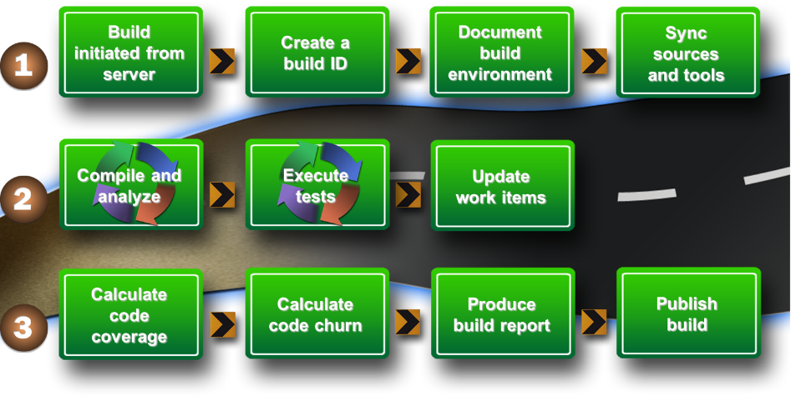

Các bước automation build

* **Team communication**
  + Tiện lợi cho việc giao tiếp nhóm
    - Thông số kỹ thuật, thảo luận, thông báo, danh sách
    - Work items, reports, public builds
  + Truy cập nhẹ cho các stakeholder thông thường
  + Được xây dựng trên Windows Sharepoint Services
* **Report**
  + Cung cấp xem dữ liệu toàn hệ thống
  + Cung cấp có nhiều báo cáo có lợi
  + Bạn có thể tùy chỉnh hoặc thêm
  + Được xây dựng trên SQL Server Reporting Services

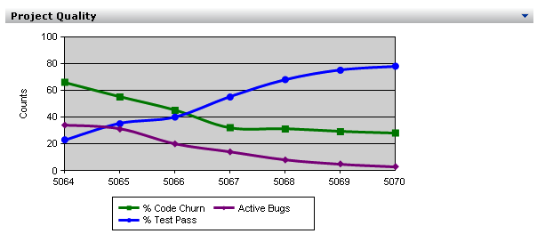

# KIẾN TRÚC CỦA TFS

TFS được tổ chức theo kiến trúc n-tier, bao gồm:

* **Client Tier**: Sử dụng Visual Studio, Microsoft Office, Command Line, giao tiếp với Application Tier thông qua các Object Model.
* **Application Tier**: Tổ chức dạng Web Service, cung cấp các service như notification, registration, service cho quản lý source code, build data server.
* **Data Tier**: Nơi lưu trữ thông tin cấu hình, build, repository.

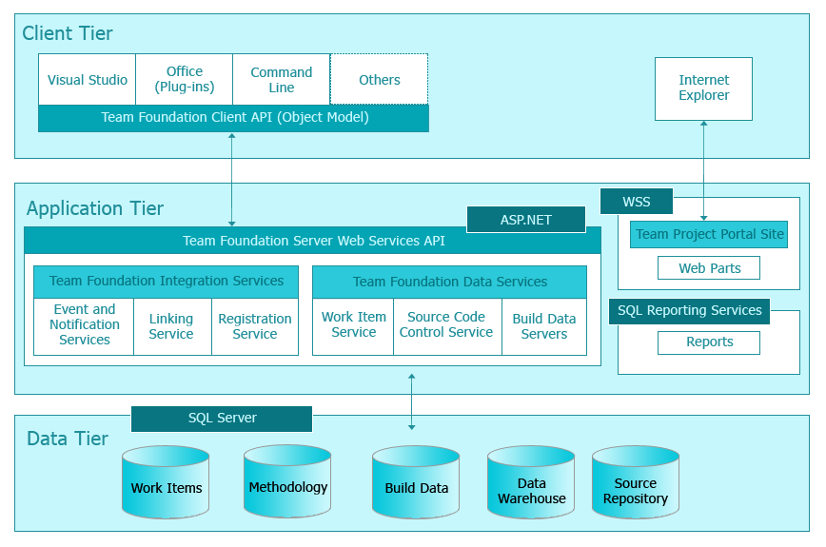

Kiến trúc của TFS

# CÁC TÍNH NĂNG CỦA TFS

## Version Control

### Check-in/Check-out:

Lưu tài nguyên lên server và lấy xuống. Mỗi khi check-in hệ thống tạo ra một changeset (đối tượng quản lý tập các thay đổi về mã nguồn dự án).

Khi check-in một file lên server, có thể có sự xung đột giữa nội dung bản nằm trên server và nội dung khi mới check-out (lấy từ server xuống).

Check-out có 2 loại:

* Check-in: cho phép người dùng khác check-out, nhưng không cho họ check-in
* Unchanged-Keep any existing lock: người khác có thể check-in, check-out

### Shelve và Unshelve:

Tương tự như check-in và check-out dùng để lưu và lấy tài nguyên nhưng điểm khác là khi thực hiện shelve thì TFS không tạo ra changeset.

Do không liên quan đến changeset nên cặp thao tác này không ảnh hưởng đến các bản build tự động, vì thế chúng thường được dùng cho các đoạn mã nguồn đang phát triển dở dang, chia sẻ thay đổi với người dùng khác, backup.

### Branch và Merge:

Branch (phân nhánh) dùng để phân nhánh tạo ra phiên bản mới. Ngược lại Merge (hợp) dùng để kết hợp hai phiên bản với nhau.

Branch giúp cho các team có thể quản lý tài nguyên nhiều phiên bản cùng lúc và cùng phát triển song song các phiên bản.

VSTFS có lược đồ phân cấp phiên bản branch và merge giúp cho việc nắm nội dung các nhánh phiên bản trực quan và dễ dàng. Hơn thế nữa, người dùng có thể thực hiện các thao tác branch và merge ngay trên lược đồ này.

### Xem và quản lý các phiên bản trước đó

### Giải quyết việc conflict:

Confict xảy ra khi thực hiện get latest version, check-in, merge, unshelve.

TFS hỗ trợ tính năng “Conflict Channel” được tích hợp vào trong cửa sổ Pending Changes giúp lập trình viên nhanh chóng sử dụng công cụ này với các lựa chọn:

* AutoMerge: tự động merge code
* Merge Changes in Merge Tool: mở màn hình merge code
* Take Server Version: giữ phiên bản của server
* Keep Local Version: giữ phiên bản trên máy

### So sánh Team Foundation Version Control với Git Version Control:

|  |  |  |
| --- | --- | --- |
| **Tính năng** | **Team Foundation Version Control** | **Git Version Control** |
| Changes | Các thành viên có thể đồng thời thay đổi source code; có thể upload thay đổi bất kỳ khi nào. Tuy nhiên, có thể bị conflict.  Có thể liên kết những bản thay đổi với work items và kết hợp với bản build hoàn chỉnh. | Các thành viên có thể đồng thời thay đổi source code. Trước khi push, phải pull version mới nhất. Khi pull, có thể bị conflict.  Có thể chỉnh sửa commit mới nhất, không thể chỉnh sửa các commit cũ hơn.  Có thể liên kết những bản thay đổi với work items và kết hợp với bản build hoàn chỉnh. |
| Branching | Các thành viên set up workspace cho mỗi nhánh.  Thay đổi trên nhánh độc lập với nhánh khác. | Developer tạo nhánh cho từng tính năng mới của ứng dụng. Có thể thay đổi linh hoạt từ nhánh này sang nhánh khác; có thể tạo nhánh trên máy và chia sẻ với các thành viên khác.  Phải commit, branch, stash hoặc undo changes trước khi chuyển nhánh.  So sánh nhánh. |
| Conflict | Có khả năng xảy ra conflict khi get latest version, check in, merge hoặc unshelve. | Có khả năng xảy ra conflict khi pull hoặc merge. |
| History | Chỉ xem được file lịch sử khi kết nối tới server. | Có thể xem file lịch sử ngay cả khi không kết nối tới server. |
| Roll back changes | Có thể roll back một hoặc nhiều changeset | Có thể trở lại một commit |

## Work Items:

Trái tim của TFS chính là “work item”. Một work item đại diện cho một công việc cần phải được hoàn thành.

Để theo dõi những loại công việc khác nhau cần phải được hoàn thành, bạn có thể thêm những loại work item khác nhau cho project của bạn. Danh sách các loại work item phụ thuộc vào process template của dự án, Scrum, Agile, CMMI. Ví dụ: “backlog item” có thể được gọi là “product backlog item”, “user stories” hay “requirement”, chúng đều tương tự nhau, mô tả giá trị khách hàng và công việc cần thực hiện .

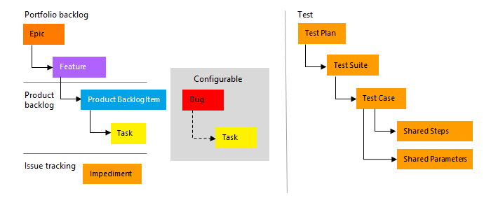

Các work item của qui trình **Scrum**

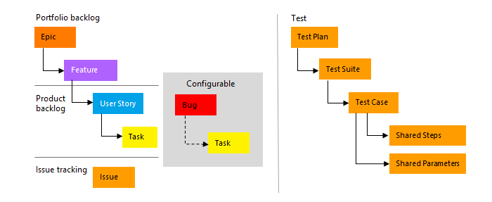

Các work item của **Agile**

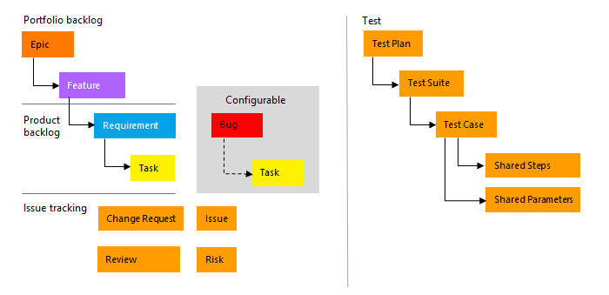

Các work item của **CMMI**

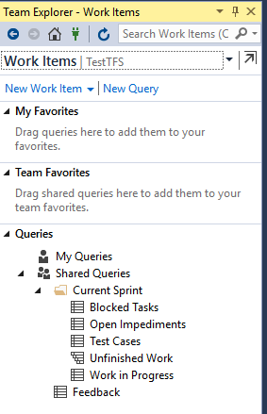

Menu Work item

### Thêm và chỉnh sửa work item

Để bắt đầu thêm work item, bạn phải kết nối vào một team project. Các bước để thêm một work item như sau:

1. Kết nối vào một team project thông qua Menu **Team** -> **Manage connection -> Connect to a team project**

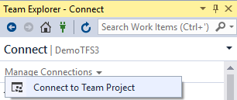

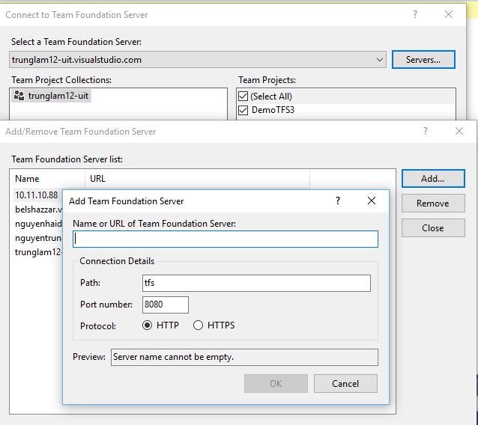

Kết nối vào team foundation server

1. Để tạo work item mới, từ menu **Work Item** ta chọn **New Work Item**, sau đó chọn loại work item muốn tạo

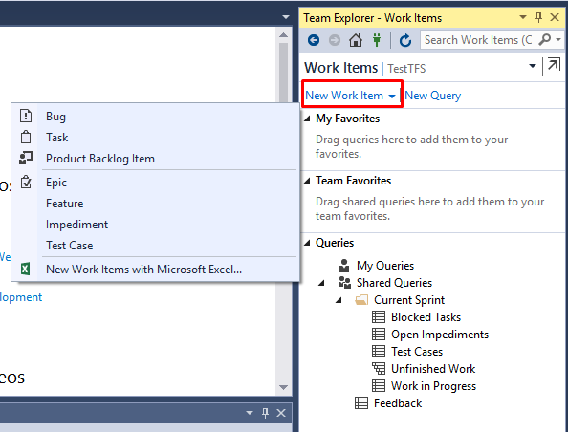

Các work item theo quy trình SCRUM

1. Thêm tiêu đề và các trường khác nếu cần thiết

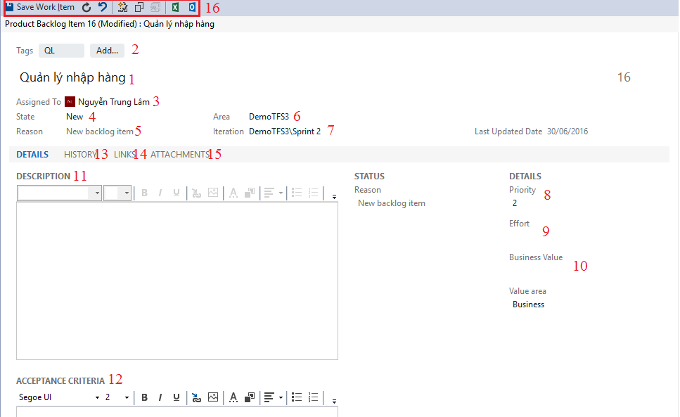

Các trường của một work item

1. **Title** (bắt buộc), nhập một mô tả ngắn. Đây là chức năng mà cần phải được thực hiện.
2. **Tags**: Thêm tag đẻ gom nhóm và lọc các work item một cách nhanh chóng
3. **Assigned To**: gán work item cho một thành viên trong team chịu trách nhiệm thực hiện công việc. Menu dropdown list sẽ chỉ bao gồm thành viên team hoặc những người đóng góp cho dự án.
4. **State**: Khi work item được tạo, state mặc định sẽ là trạng thái đầu tiên của workflow. Khi công việc tiến triển, thay đổi nó để phản ánh trạng thái hiện thời. Đối với từng loại item sẽ có từng trạng thái khác nhau.
5. **Reason**: Lý do thay đổi khi chuyển trạng thái. Mỗi trạng thái sẽ gắn với một lý do mặc định.
6. **Area**: Chọn một khu vực liên quan đến sản phẩm hoặc team, có thể để trống cho tới khi được giao trong cuộc họp lập kế hoạch
7. **Iteration** : Chọn phân đoạn để thực thi work item, có thể để trống và quyết định trong cuộc họp lập kế hoạch
8. **Priority**: mức độ quan trọng của user story của user. Chỉ số càng cao càng quan trọng
9. **Effort**: Ước tính số lượng công việc cần thiết để hoàn thành một work item sử dụng bất kỳ đơn vị đo lường nào bạn thích, vd như story point, thời gian
10. **Bussiness value**: Chỉ định một con số giữ giá trị tương đối của một work item so với các work item khác. Số càng cao, giá trị kinh doanh càng lớn
11. **Description**: Cung cấp đầy đủ chi tiết để ước tính bao nhiêu công việc cần thiết để thực hiện mục này. Tập trung vào tính năng này cho ai, người dùng muốn làm gì và tại sao**.**
12. **Acceptance Criteria**: Định nghĩa “Xong” là gì bằng cách miêu tả các tiêu chí cần mà nhóm nên sử dụng để xác minh liệu một work item hay một bug có được thực hiện đầy đủ
13. History tab icon**History:** Xem lại lịch sử mà hệ thống thu được và có thể thêm thông tin. Mỗi khi work item được cập nhật, thông tin sẽ được thêm vào lịch sử. Lịch sử gồm thời gian, người thực hiện và các trường thay đổi.
14. Links tab icon**Links**: Thêm tất cả các loại link như: hyperlink, changeset, file mã nguồn… Tab này cũng liệt kê tất cả liên kết xác định cho work item
15. Attachment tab icon **Attachments**: Chia sẻ thông tin chi tiết hơn bằng cách thêm các file vào các work item như email, tài liệu, hình ảnh, file log hoặc các tập tin khác.
16. **Toolbar**: gồm các nút như lưu work item, mở work item trong excel, refresh,…

### Link và attach file trong work item

Có nhiều cách để kết nối một work item với các thông tin thêm. Nếu cần có một ảnh chụp màn hình để minh hoạ, bạn có thể đính kèm nó vào. Nếu bạn muốn liên kết một work item với một vị trí của máy chủ, bạn có thể thêm UNC link. Nếu một work item có tham khảo một tài liệu trên intranet, bạn có thể thêm url của nó. Tất cả chúng nhằm khiến cho bạn dễ dàng cung cấp thông tin thêm cho các work item.

1. **Link**

Bằng cách liên kết các công việc sử dụng các loại liên kết liên quan hoặc phụ thuộc, bạn có thể theo dõi công việc mà phụ thuộc vào các công việc khác. Mỗi work item có chứa một hoặc nhiều tab với các link control. Những control này hỗ trợ liên kết các work item với một hoặc nhiều đối tượng.

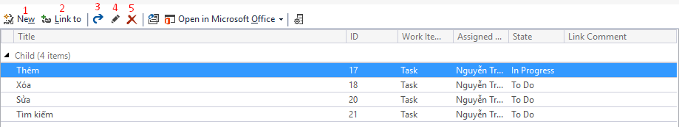

Các link control

1. Tạo một liên kết mới
2. Thêm liên kết tới một work item có sẵn
3. Mở work item
4. Sửa link được chọn
5. Xoá link

Các bước để liên kết tới work item khác:

* Để thêm mới, từ các item đã được tạo sẵn, ta vào mục **Link**, chọn **Link to**

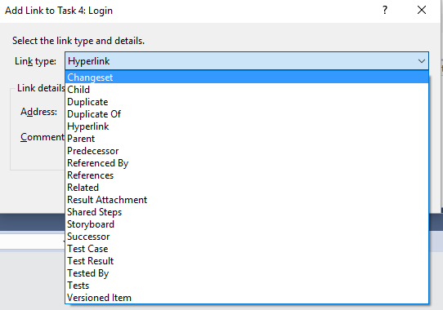

* Chọn loại link: ta có thể link đến nhiều loại khác nhau từ hyperlink cho đến các work item khác dưới dạng có phân cấp như work item cha, work item con…
* Điền vào các trường cần thiết của loại link đó, ta có thể thêm comment cho các link

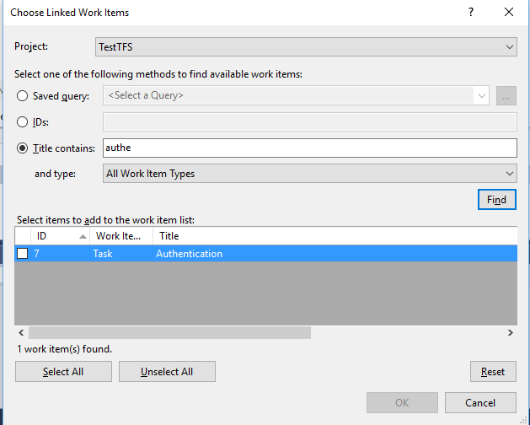

Link tới work item

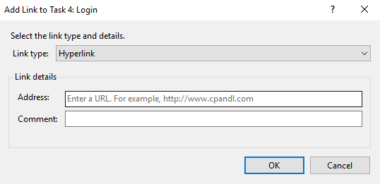

Link tới một hyperlink

1. **Đính kèm file cho work item**

Để xem danh sách các link cũng như thêm mới, ta vào mục **Attachments** trong chi tiết của từng work item

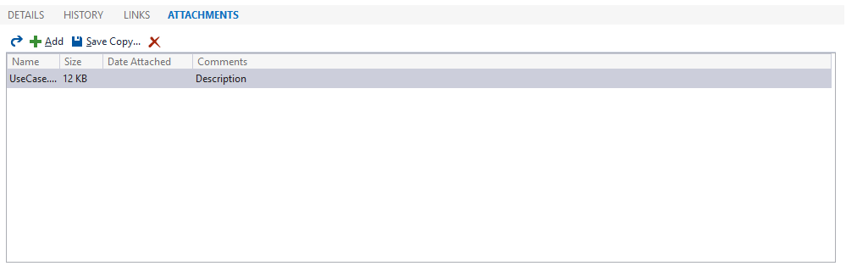

* Để thêm mới ta chọn **Add**
* Browse đến file cần thiết, có thể thêm comment nếu cần thiết

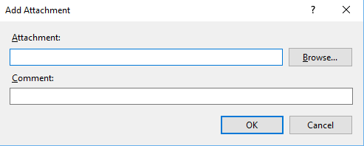

### Cập nhật work item khi công việc tiến triển

Khi công việc tiến triển, các thành viên trong nhóm có thể cập nhật trạng thái và phân công lại nếu cần thiết. Tuy mỗi work item có một worlflow khác nhau nhưng chúng thường theo một tiến trình từ “New” sang “Complete” hay “Done”. Nếu bạn bỏ một work item, chuyển trạng thái sang “Remove”.

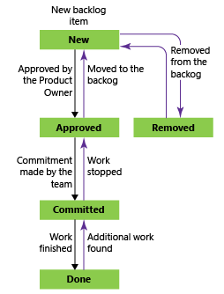**Tiến triển công việc điển hình:**

* Tạo product backlog item ở trạng thái mặc định “New”
* Thay đổi trạng thái từ “New” sang “Approved”
* Thay đổi từ “Approved” sang “Commited”
* Thay đổi từ “Commited” sang “Done”

**Quá trình chuyển đổi khác thường:**

* Thay đổi trạng thái từ “New” sang “Removed”
* Thay đổi trạng thái từ “Removed” sang “New”
* Thay đổi trạng thái từ “Approved” sang “Removed”
* Thay đổi từ “Committed” sang “Approved”
* Thay đổi từ “Done” sang “Committed”

### Work item query

Bạn dùng search hoặc queries để xác định vị trí của work item dựa trên thông tin trong các work item. Work item queries ở **team explorer** hoặc **team system web access** trong mục **Work Item**

Có hai loại query bạn có thể sử dụng trong Team Foundation Server: “**Team queries**” và “**My queries**”. Cả hai loại query đều được lưu trữ trên máy chủ Team Foundation.

* **Team queries**: Những query này dành cho bất kỳ ai trong nhóm dự án của bạn. Team queries chỉ có thể được tạo và chỉnh sửa bởi những người đã được phân quyền tạo chúng bởi admin của nhóm dự án.
* **My queries**: chỉ dành cho mình bạn

**Danh sách các query định nghĩa trước của Scrum**

* **Blocked Tasks:**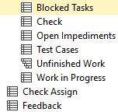 Danh sách tất cả các task trong sprint hiện tại đã được đánh dấu là “Blocked”
* **Open Impediments**: Danh sách các khó khăn đăng mở ở sprint hiện tại
* **Sprint Backlog**: Danh sách tất cả các product backlog item, bugs và những task được link mà team bạn đã cam kết hoàn thành trong sprint hiện tại
* **Test Cases**: Danh sách tất cả test case trong sprint hiện tại và sắp xếp chúng theo độ ưu tiên.
* **Unfinished Work**: Danh sách tất cả các product backlog item, bugs và những task chưa được đánh dấu là “Done” trong sprint hiện tại
* **Work in Progress:** Danh sách tất cả các công viện trong sprint hiện tại được đánh dấu là “In Progress”
* **Feedback**: Danh sách tất cả các phản hồi ở trạng thái “Active”
* **Product Backlog**: Danh sách tất cả các product backlog item và các bug mà được gán cho các lần lặp gốc. Product backlog item và các bug được sắp theo độ ưu tiên

**Tạo work item queries**

* Từ mục Work Item trong Team Explorer, ta có thể tạo một query mới bằng cách chọn **New Query** hoặc chuột phải vào My queries\Share queries -> New query

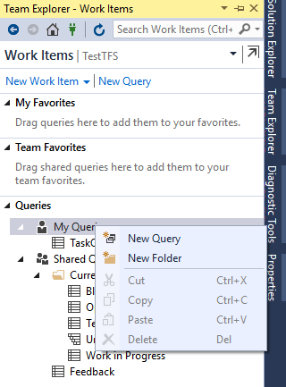

Menu tạo query mới

* Mỗi dòng của query gọi là clause, ta thêm các clause vào query vào để trả ra kết quả mong muốn. Kết quả của query sẽ được trả ra ở bên dưới. Ta có thể save query lại để gọi khi cần thiết

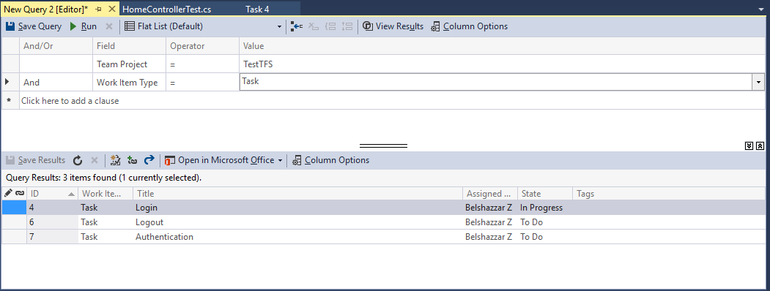

Form tạo query mới

**Một số query operator**

|  |  |  |
| --- | --- | --- |
| **Query Operator** | **Mô tả** | **Applicable Field Types** |
| **=** | Trả về một work item nếu trường trùng với một giá trị nhất định | Number, Text, Date, Tree |
| **<>** | Trả về một work item nếu trường không trùng với một giá trị nhất định | Number, Text, Date, Tree |
| **>** | Trả về một work item nếu trường lớn hơn với một giá trị nhất định | Number, Text, Date |
| **<** | Trả về một work item nếu trường nhỏ hơn với một giá trị nhất định | Number, Text, Date |
| **>=** | Trả về một work item nếu trường lớn hơn hoặc bằng với một giá trị nhất định | Number, Text, Date |
| **<=** | Trả về một work item nếu trường nhỏ hơn hoặc bằng với một giá trị nhất định | Number, Text, Date |
| **Contains** | Trả về một work item nếu trường đó chứa một text nhất định | Text |
| **Does Not Contain** | Trả về một work item nếu trường đó không chứa một text nhất định | Text |
| **In** | Trả về một work item nếu trường trùng với bất kỳ giá trị nào trong một tập nhất định. VD: so sánh trường ID với một tập các giá trị 100, 101, 101 sẽ trả về các work item 100, 101, 102 | Number, Text, Date, Tree |
| **Was Ever** | Tìm kiếm lịch sử của trường. Trả về work item nếu có bất kỳ giá trị lịch sử của trường trùng với một giá trị xác định. | Text, Date |
| **Under** | Tìm một cây các trường và trả về các work item dưới một node xác định với giá trị | Tree |
| **Not Under** | Tìm một cây các trường và trả về các work item không ở dưới một node xác định với giá trị | Tree |

**Queries variable**

|  |  |
| --- | --- |
| **Query Variable** | **Kết quả** |
| **@Me** | Sử dụng giá trị **@Me** trong cột **Value** để tự động tìm kiếm cho alias của người dùng hiện tại trong các trường có alias của người dùng. Ví dụ: nếu bạn muốn trả về danh sách các work item được mở bởi bạn, bạn sẽ gán cột Field thành **Activated By**, cột **Operator** thành =, cột **Value** thành **@Me** |
| **@Project** | Sử dụng giá trị **@Project** trong cột **Value** cho bất cứ trường nào mà có quan hệ với team project để tìm kiếm trong team project hiện tại. Ví dụ nếu bạn muốn trả về một danh sách tất cả các work item cho project được chọn hiện tại, bạn gán cột **Field** thành **Team Project**, cột **Operator** thành =, cột **Value** thành**@Project**. |
| **@Today** | Sử dụng giá trị **@Today** trong cột  **Value** cho bất cứ trường date nào để tìm kiếm cho ngày hiện tại. Query sẽ nhập vào ngày hiện tại khi nó. Bạn cũng có thể chính sửa giá trị **@Today** bằng cách trừ đi một số ngày. Ví dụ, để tìm tất cả các item được active trong tuần trước, to find all items activated in the last week, bạn sẽ gán cột Field thành **Activated Date**, cột **Operator** thành =, cột **Value** thành **@Today - 7**. |

## Automation Build

* Quá trình build tốt rất khó để đạt được
* Mục tiêu:
  + Có thể sinh sản được các bản build
  + VS project được build trực tiếp
  + Build được lên kế hoạch hoặc theo yêu cầu
  + Build report được phát hành một cách tập trung
* Mục tiêu: tích hợp chặt chẽ với các công cụ VS Team System

CÁC BƯỚC DEMO:

Trước khi bắt đầu, chúng ta cần đảm bảo rằng đã thỏa những điều kiện sau:

1. TFS cài đặt với Team Project và code dự án của bạn đã được checked in.
2. Build Controller đã được cài đặt với một Build Agent.
3. Đảm bảo tất cả các phần mềm cần thiết cho build được cài đặt trên cùng một máy như Build Agemt và Visual Studio.
4. Visual Studio cũng phải được cài đặt trong máy của bạn.
5. Kết nối mạng để thực hiện.
6. Tên miền là không bắt buộc nhưng được khuyến cáo để truy cập an toàn vào vị trí mạng.

Bước 1: Truy cập vào phần Buil của Team Explorer sau đó ta chọn “New Buil Definition”

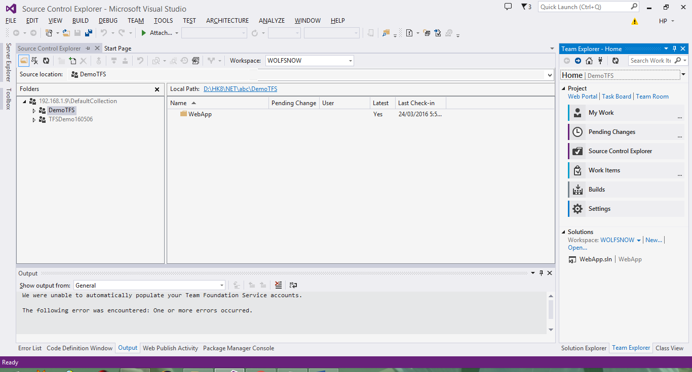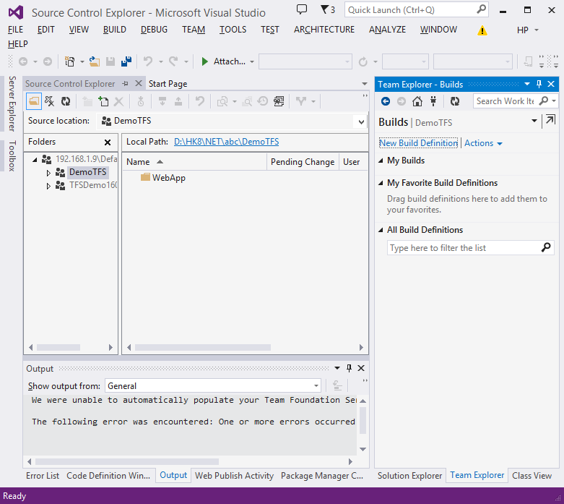

Hình 1 - Team Explorer - Xây dựng Tab

Một trình đơn mới sẽ xuất hiện, đây là nơi mà chúng ta sẽ cần phải cấu hình định nghĩa xây dựng của chúng tôi. Đầu tiên, trong  tab General, ta đặt tên và chọn một kiểu phù hợp. Dự án sẽ đặt tên “Sample build definition for my blog post”, và đưa ra một định nghĩa về dự án tùy ý bạn. Một "Queue Processing" tùy chọn phải được chọn là tốt. Chúng ta sẽ chọn "Enabled".

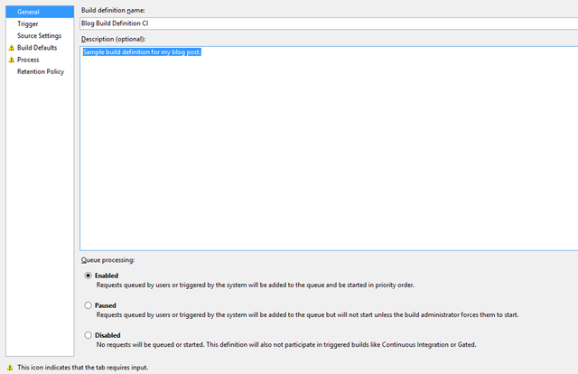

Hình 2 - Xây dựng mới Definition - Tab General

Tiếp theo chúng ta cần phải chọn kích hoạt cho các định nghĩa build. Điều này có thể được tìm thấy trong các tab Trigger. Ở đây chúng ta muốn chọn lựa chọn tốt nhất cho một thiết lập tích hợp liên tục. Tùy thuộc vào tình hình trong team, mà chúng có thể lựa chọn sử dụng "Rolling builds" hoặc "Gated Check-in" nhưng "Continuous Integration" có khả năng thích hợp cho hầu hết các môi trường.

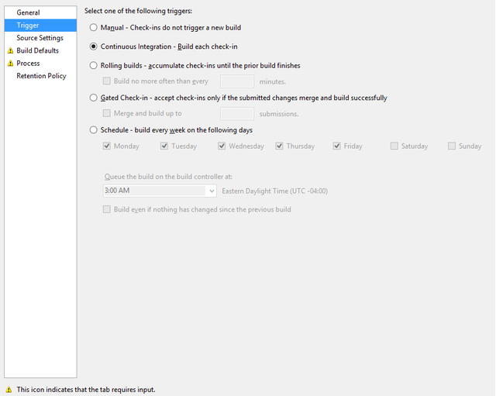

Hình 3 - Xây dựng mới Definition - Trigger Tab

Sau đó, chọn “Source Setting”. Source Control Folder được sử dụng để chọn những nguồn xây dựng sẽ được diễn xuất trên. "BlogBuildDefinitionProject" thư mục như là nguồn của dự án. "$ (SourceDir)" là một biến được sử dụng bởi TFS như là một điểm khởi đầu cho nguồn. $(SourceDir) – Expands to $(BuildDir)\Sources theo mặc định.

Các thư mục "Source" không được mã hóa cứng và có thể được thay đổi bằng cách thay đổi các tập tin TfsBuildService.exe.config trên buil agent.Nếu bạn mở tập tin đó sẽ có một thiết lập ứng dụng gọi là "SourcesSubDirectory".

Hình 4 - Xây dựng mới Definition - Cài đặt Source

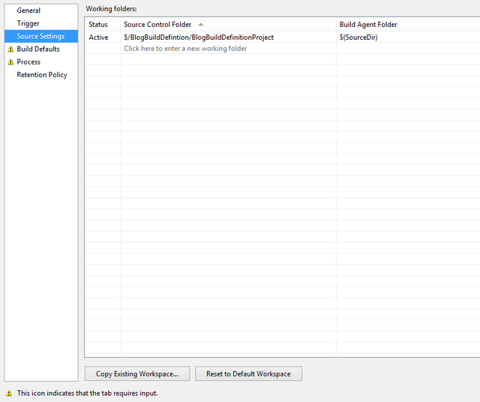

Tiếp theo là Build Defaults. Chúng ta cần phải chọn các “Build Controller” mà phù hợp. Bạn có thể thấy nó được đặt tên là "TeamFoundation" và không có mô tả. Nhiều khả năng bạn sẽ chỉ có một bộ điều khiển. Dưới "Staging Location" có 2 lựa chọn.

Việc lựa chọn đầu tiên được sử dụng khi quá trình xây dựng của bạn cho bất cứ lý do không cần phải sao chép tập tin vào một vị trí thả.

Điều thứ hai là lựa chọn tiêu chuẩn và sẽ yêu cầu bạn đưa vào các địa chỉ mạng của mạng chia sẻ mà bạn đã tạo trước đó (xem # 5 trong danh sách các điều kiện tiên quyết ở ở đầu).

Hãy nhớ rằng các Build Agent này được cấu hình để sử dụng với TFS sẽ cần phải có quyền truy cập đầy đủ vào thư mục này.

Hình 5 - Xây dựng mới Definition - Cài đặt Source

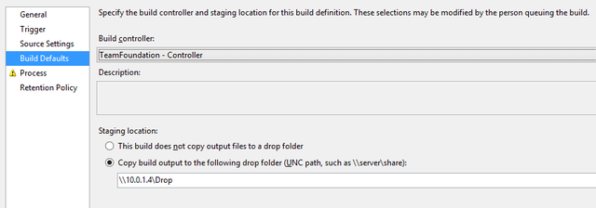

Process:  là phần quan trọng việc xác định rõ cách thức build. Đây là nơi bạn có thể đọc các bước và thiết lập một "Build Template". Các mẫu mặc định được tạo ra mỗi khi một nhóm dự án mới được tạo ra nhiều hơn là thích hợp cho việc triển khai tích hợp cơ bản liên tục. Các mặc định quá trình xây dựng mẫu được chọn sẵn cho bạn, tuy nhiên, bạn có thể chọn "New ..." để bắt đầu việc tạo ra của riêng bạn. Phần quan trọng nhất là phải chọn các mục để xây dựng.

Đối với ví dụ này (xem hình bên dưới) "BlogBuildDefinitionProject". Các mặc định tự động là khá đầy đủ để chạy dự án, tuy nhiên, bạn cũng có thể định nghĩa một chuỗi đó sẽ được sử dụng để tìm các dự án thử nghiệm của bạn.

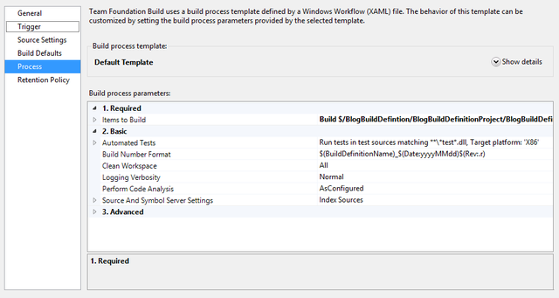

Hình 6 - Xây dựng mới Definition - Quy trình

Retention Policy thực sự không quá quan trọng. Nó chỉ là một định nghĩa như thế nào lâu một số loại bản xây dựng nên được giữ.Tùy thuộc vào cách xây dựng được kích hoạt, bạn có thể giữ các tập tin trong một khoảng thời gian nhất định. Thông thường mặc định là đủ cho bất kỳ dự án bạn có trên đường đi.

Hình 7 - Xây dựng mới Definition - Chính sách Retention

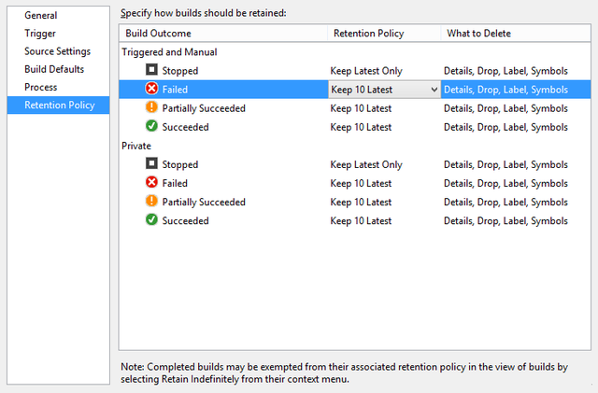

**Và sau khi save** thành công bạn sẽ thấy trong Team Explorer Builds tab rằng bây giờ bạn có một định nghĩa build.

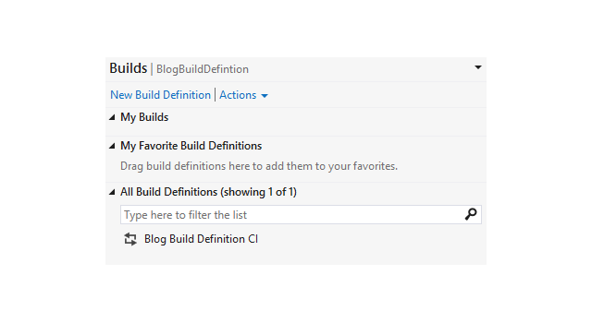

Hình 8 - Team Explorer - Xây dựng với Definition

Tiếp theo kiểm tra trong mã của bạn dưới " My Builds. Sau vài phút hệ thống load lại và chúng ta sẽ nhận được một bản ghi của các sự kiện transpired.

Hình 9 - Team Explorer - Xây dựng xây dựng mới



Việc tạo ra các solution Build mất rất nhiều thời gian, tuy nhiên khi thực hiện thành công chúng ta sẽ có thể tạo mới được các bản build trong vài giây. Nó thực sự là tuyệt vời và có thẻ lưu lại sản phẩm để khởi động.

## Team Communication

* Tiện lợi cho việc giao tiếp giữa team
  + Thông số kỹ thuật, thảo luận, thông báo, danh sách
  + Work items, reports, public builds
* Truy cập dễ dàng cho các stakeholder thông thường

## Reporting

* Cung cấp cách xem dữ liệu toàn hệ thống
* Cung cấp có nhiều báo cáo có lợi: có thể tùy chỉnh hoặc thêm report
* Được xây dựng trên SQL Server Reporting Services

# QUẢN LÝ DỰ ÁN PHẦN MỀM THEO SCRUM VỚI TFS

## Scrum là gì?

Scrum là một khung làm việc trong đó con người có thể xác định các vấn đề thích nghi phức hợp, trong khi vẫn giữ được năng suất và sáng tạo để chuyển giao các sản phẩm có giá trị cao nhất.

Bộ ba yếu tố nòng cốt tạo thành Scrum là Minh bạch, Thanh tra, Thích nghi:

* **Minh bạch:**  
  Các khía cạnh quan trọng của tiến trình phải được hiển thị rõ ràng cho những người có trách nhiệm với thành quả của tiến trình đó. Sự minh bạch yêu cầu các yếu tố này cần được định nghĩa theo một tiêu chuẩn để những người quan sát có thể hiểu những gì họ thấy theo cùng một cách.
* **Thanh tra:**  
  Người sử dụng Scrum phải thường xuyên thanh tra các tạo tác và tiến độ đến đích để phát hiện các bất thường không theo ý muốn. Tần suất thanh tra không nên quá dày để khỏi ảnh hưởng đến công việc. Công tác thanh tra có ích nhất khi được thực hiện bởi người có kĩ năng tại các điểm quan trọng của công việc.
* **Thích nghi:**  
  Nếu một người thanh tra xác định được rằng có vấn đề nào đó vượt quá giới hạn cho phép, và hậu quả của vấn đề đó đối với sản phẩm là không thể chấp nhận được, thì quy trình hoặc các vật liệu được xử lý (processed material) phải được điều chỉnh. Sự điều chỉnh phải được tiến hành càng sớm càng tốt để giảm thiểu các sai sót khác có thể xảy ra.

## Scrum hoạt động như thế nào?

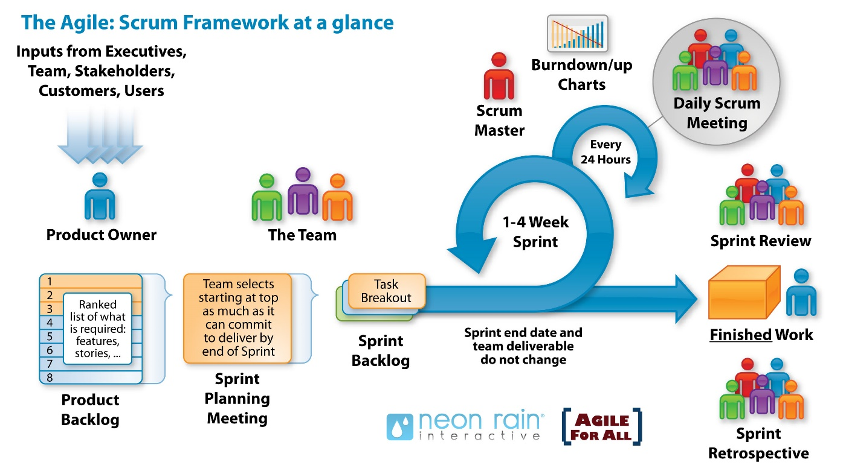

**Spring planning**

* Mục tiêu của Sprint là gì?
* Sprint này phải chuyển giao cái gì?
* Làm sao để đạt được điều đó?

**Scrum daily mỗi thành viên phải giải thích rõ**

* Tôi đã làm những gì kể từ hôm qua để giúp Nhóm Phát triển đạt được Mục tiêu Sprint?
* Tôi sẽ làm những gì hôm nay để giúp Nhóm Phát triển đạt được Mục tiêu Sprint?
* Tôi có nhìn thấy vấn đề gì cản trở Nhóm Phát triển đạt được Mục tiêu Sprint?’

**Sơ kết scrum**

Buổi Sơ kết Sprint (Sprint Review) được tổ chức khi Sprint kết thúc để rà soát lại phần tăng trưởng vừa làm ra trong Sprint đó, và để thực hiện các biện pháp thích nghi đối với Product Backlog (nếu cần).  
**Họp cái tiến Scrum**

* Thanh tra lại tất cả các yếu tố trong Sprint vừa diễn ra, từ con người, các mối quan hệ, quy trình, và công cụ
* Nhận biết và xếp đặt lại các hạng mục chủ chốt đã được thực hiện tốt, và các cải tiến dự định
* Tạo ra một kế hoạch để triển khai các cải tiến cách thức làm việc của Nhóm Scrum

**Công cụ hỗ trợ thực hiện:**

* Product Backlog: Là một danh sách các đầu mục cần phải làm để phát triển sản phẩm bao gồm đủ loại như chức năng của sản phẩm, lỗi cần sửa, nghiên cứu công nghệ hay những việc công việc liên quan khác. Những đầu mục này thường được mô tả dưới dạng “câu chuyện người dùng” (user story). Vd như “Là người dùng, tôi muốn xem lại danh sách các sản phẩm đã chọn trong giỏ hàng để tôi có thể biết được tôi đã chọn những gì”.
* Sprint Backlog: Là một danh sách các đầu mục mà nhóm cam kết hoàn thành trong Sprint sau buổi họp sơ kết Sprint. Trong thời gian diễn ra Sprint, nhóm phát triển sẽ chỉ tập trung vào danh sách này và cập nhật tiến độ hoàn thành của chúng.
* Biểu đồ Burndown (Burndown chart): Được dùng để đo tiến độ của Sprint hay của dự án. Không giống như biểu đồ Gantt chart (biểu đồ Gantt cho thấy ai làm việc gì và mất bao nhiêu thời gian để hoàn thành) thì biểu đồ Burndown sẽ cho thấy nhóm còn bao nhiêu thời gian để hoàn thành công việc đã được định ra lúc đầu. Biểu đồ Burndown đi xuống là một dấu hiệu tốt cho tiến độ hoàn thành công việc.
* Bảng công việc: Được dùng để hiển thị những “câu chuyện người dùng” trong Sprint, những công việc nào cần làm cho “câu chuyện” đó, trạng thái của chúng cũng như những ghi chú cần thiết khác. Bạn nên lưu ý “Bảng công việc” theo đúng nghĩa của nó là công việc được biểu diễn trên một tấm bảng trắng. Nhóm sẽ dùng những sticky note nhiều màu sắc để ghi thông tin và dán lên trên tấm bảng đó. Việc đó sẽ giúp nhóm cập nhật thông tin một cách trực quan và nhanh hơn. Tuy nhiên, có một số dự án do đội phát triển không cùng một nơi thì có thể dùng công cụ để thể hiện “Bảng công việc” nhưng bản chất thì không thay đổi.

## Scrum với TFS:

### Sprint Planing:

#### Bắt đầu dự án thì nhóm phát triển sẽ tiến hành họp với Product Owner và sprint master để lập kế hoạch cũng như phân chia sprint cho dự án.

* Đầu tiên nhóm phát triển và Product Owner sẽ tiến hành tạo ra các product backlog item, cái mà nhóm phát triển cảm thấy cần để hoàn thành công việc mà product Owner đưa cho ( việc lập các product backlog item này dựa vào kinh nghiệm đã có của nhóm, bản requirement của Product Owner cùng với sự thống nhất của 2 bên).
* Sau đó nhóm sẽ tiến hành ước lượng thời gian, nhân sự cho các product backlog item đó. Dựa vào đó mà chia nó vào sprint nào cho hợp lý cũng như phân chia các task nhỏ cho các product backlog item. Ví dụ sau là một sprint planing đã hoàn tất:

### Định nghĩa sprint

Với quy trình Scrum thì mỗi nhóm công việc sẽ được dựa theo thứ tự ưu tiên để được chia vào các sprint, mỗi sprint thì thường có thời gian từ 2-3 tuần. Trong mỗi sprint được dựa vào product backlog để phân chia công việc cho các thành viên. Trong quá trình thực hiện thì người được phân công thực hiện task có trách nhiệm phải cập nhật trạng thái của task mình được giao vào tfs để trong những buổi họp Scrum hằng ngày nhóm phát triển có thể dựa vào task board để theo sát tiến độ của dự án.

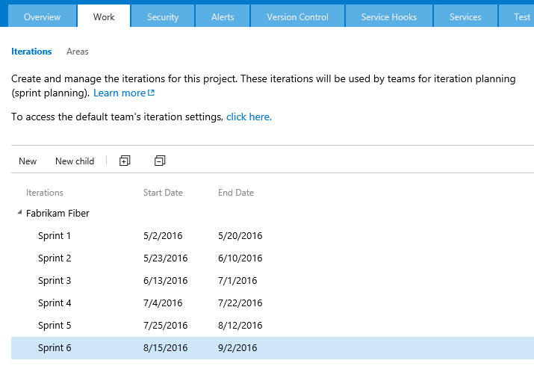

Để đảm bảo tiến độ của sprint thì tfs có một số công cụ hỗ trợ như sau:

* Task board: Nó là một cái bảng hiện thị các task được giao trong sprint cũng như tiến độ thực hiện của task đó đến đâu dựa vào trạng thái mà nhóm phát triển cập nhật.

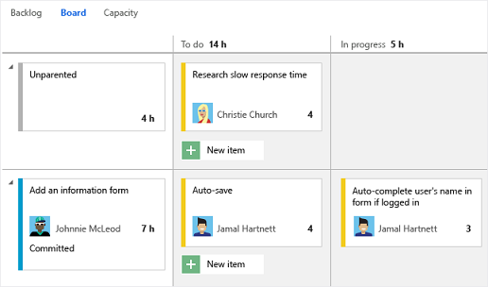

* Sprint burndown chart: Nó là một biểu độ hiện thị số lượng công việc còn lại trong dự án theo thời gian

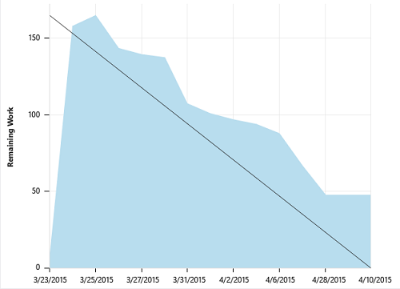

* Team capacity planning tool : Đây là một công cụ rất hay mà tfs cung cấp, nó cho phép chúng ta có thể ước lượng thời gian mà mỗi thành viên trong nhóm có thể tham gia thực hiện dự án. Từ đó nhóm phát triển sẽ thấy được nguồn lực đang có của mình có thể đảm bảo thực hiện tốt dự án hay không. Rồi sau đó tìm cách cần bằng lại cho hợp lý.

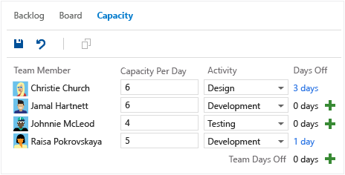

* Individual and team capacity bars : Đây là một dãy các thanh trạng thái mô tả số giờ làm việc của nhóm, của mỗi thành viên. Nếu dự án bị thiếu nhân lực( tức là thời gian của cả nhóm nhỏ hơn thời gian cần hoàn thành của dự án thì nó cũng sẽ hiện ra một thanh trạng thái với màu đỏ, còn nếu đủ thì nó sẽ màu xanh).

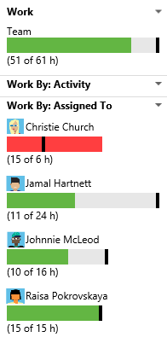

# DEMO

## Hướng dẫn kết nối TFS Online với Visual Studio:

### Tạo tài khoản Visual Studio Online và start project mới

* Đăng ký tài khoản microsoft
* Truy cập vào visualstudio.com, hệ thống sẽ yêu cầu tạo một site của riêng bạn và start một project

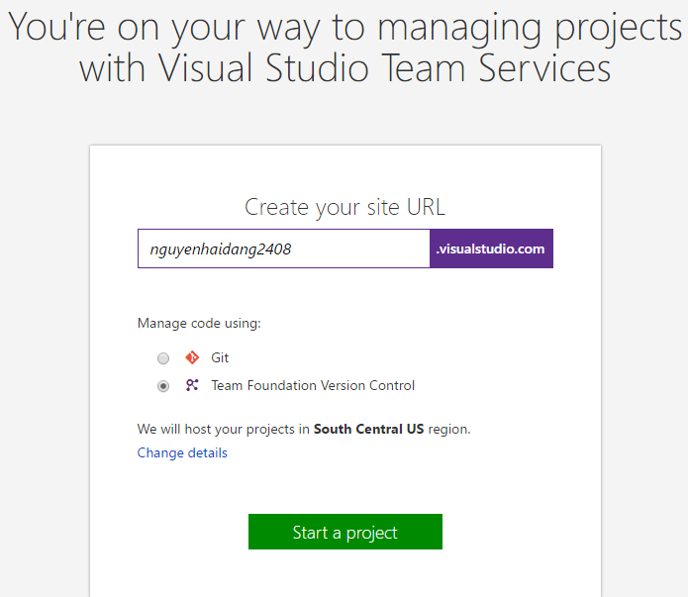

* Truy cập vào site vừa tạo(nguyenhaidang2408.visualstudio.com)

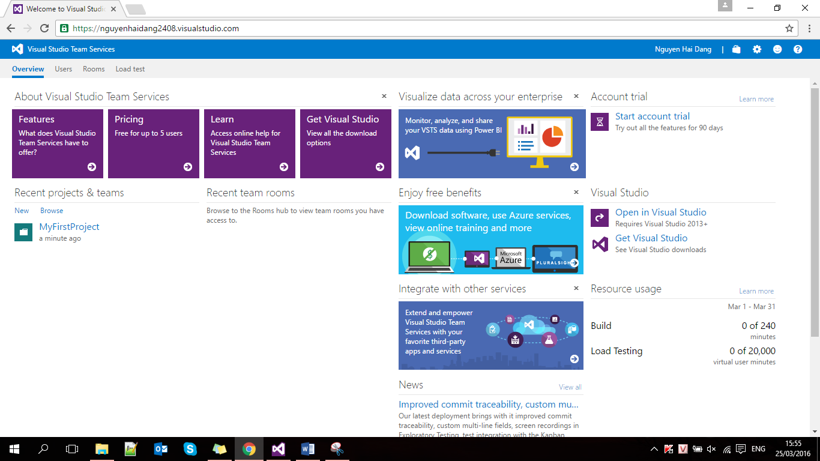

### Thêm thành viên, tài khoản vào nhóm

* Chọn **Users**->**Add**, nhập tài khoản muốn thêm vào và click **Send Invitation**

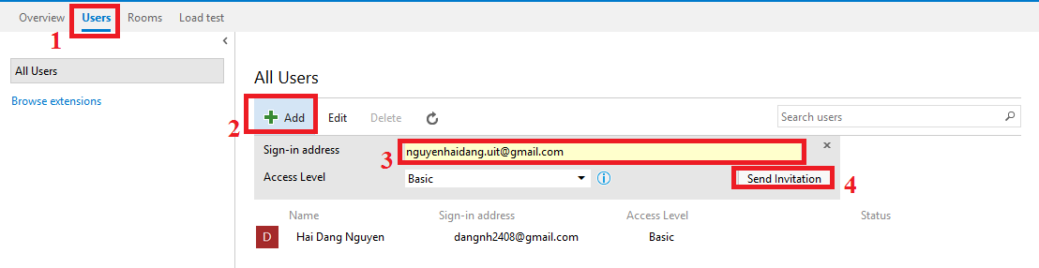

* Đăng nhập email để xác nhận lời mời

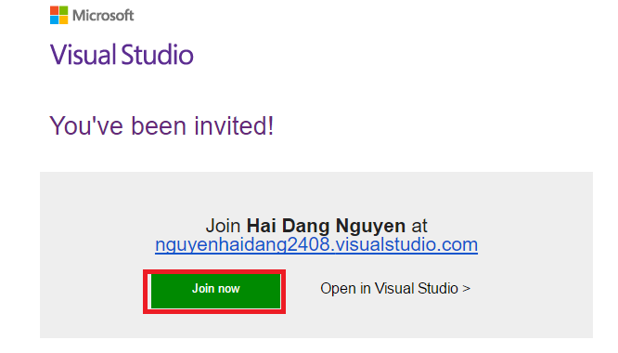

### Phân quyền cho các thành viên

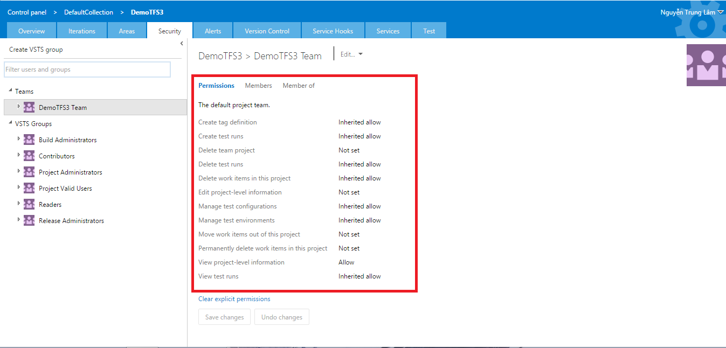

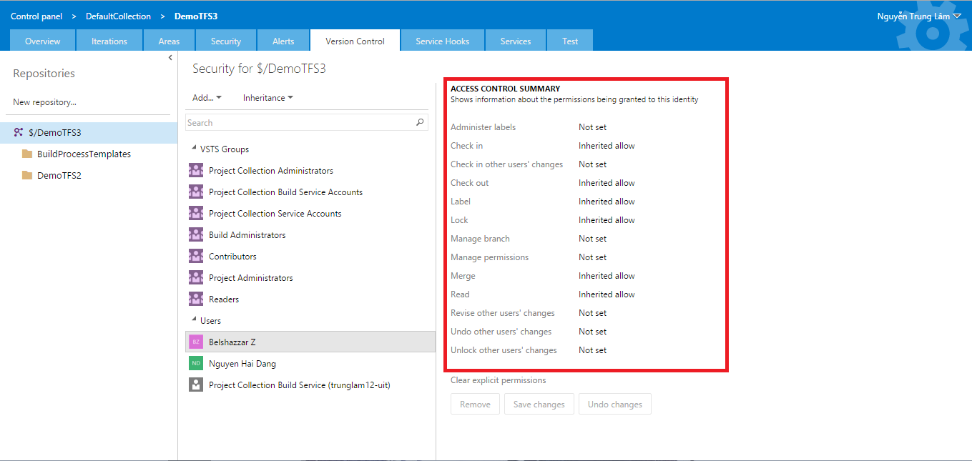

### Kết nối TFS Online với Visual Studio

* Mở Visual Studio, chọn **Team** -> **Manage Connections**

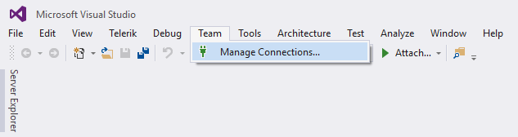

* Ở tab Team Explorer – Connect **chọn** **Mana**g**e** **Connections**, **chọn server** và **click** **Connect**

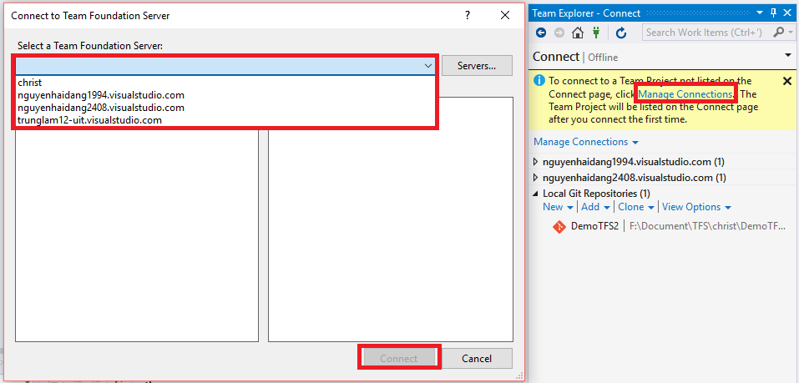

* Kết nối TFS với Visual Studio thành công:

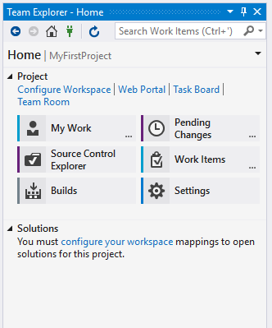

## Hướng dẫn cài đặt và kết nối TFS Offline với Visual Studio:

### Hướng dẫn cài đặt TFS Offline

**Chuẩn bị:**  
Cấu hình máy cài TFS

* Cấu hình tối thiểu: Win7 trở lên, hoặc winServer 2008 (64bit) SP1 trở lên, RAM 1GB, 2.2GHz, Có SQL Server
* Cấu hình đề nghị : WinServer 2012 64bit, RAM > 4GB, i3 trở lên, IP tĩnh, SQL Server

Bản cài TFS:

* Tải về TFS 2012 (update 4): <http://www.microsoft.com/en-us/download/details.aspx?id=38185> (1.14GB)
* Key MSDN (vĩnh viễn): BVGTF-T7MVR-TP46H-9Q97G-XBXRB
* SQL Server (nên cài).

OK. Sau khi đã đủ nguyên vật liệu ra bắt đầu tiến hành cài đặt!

(Dưới đây mình sẽ ví dụ cài trên máy chạy WinServer 2008 R2 Sp1 với tất cả cài đặt là mặc định. Nếu bạn muốn chút tùy chọn như chọn CSDL,.. có thể tham khảo tại [link này](http://elhajj.wordpress.com/2013/05/23/install-team-foundation-server-2012/))

**Cài đặt**  
*Chú ý:*  
- Nên cài SQL Server trước (hạn chế lỗi của SQL Express). Nhưng trong những bước dưới đây mình hướng dẫn trên máy chưa cài SQL Server  
- Trong quá trình cài mà nó yêu cầu tài khoản, mật khẩu thì đó chính là tài khoản, mật khẩu Admin trên máy  
- Trong quá trình cài mà gặp lỗi thì xem trong phần C để khắc phục  
Bắt đầu nào!  
  
Mở file cài đặt

[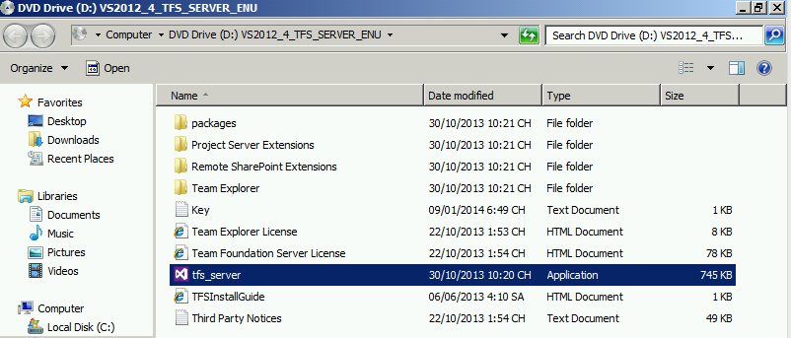](http://1.bp.blogspot.com/-tng9fFfO3iY/UySUvnPoiXI/AAAAAAAAC4I/8_be6LsUQL4/s1600/thuvienwinform-B1ChayFileCaiDat.png)

Install Now

[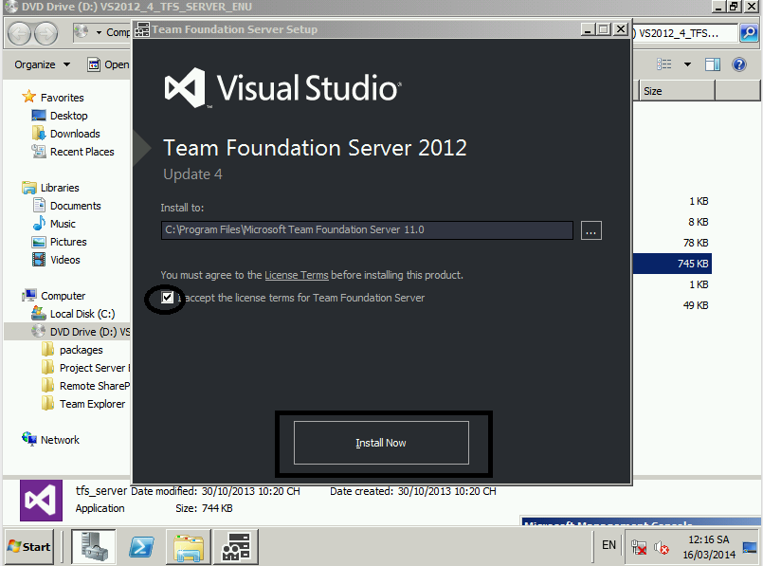](http://1.bp.blogspot.com/-hU3wWMz9YSc/UySUvYV5tdI/AAAAAAAAC4E/b6Yfw4RuXR4/s1600/thuvienwinform-CaiDatTFS-1.png)

Tiến trình cài đặt[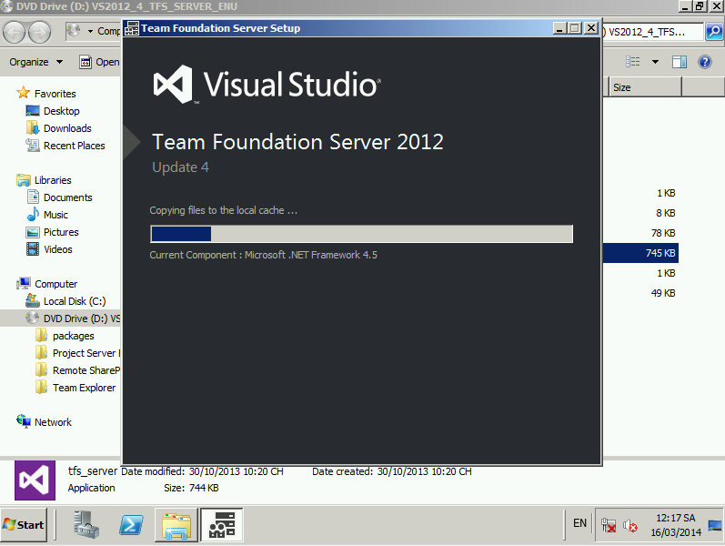](http://4.bp.blogspot.com/-eoT5hhfQ5KI/UySUvfFlmgI/AAAAAAAAC4M/sPKVgN1_Jn0/s1600/thuvienwinform-CaiDatTFS-2.png)

Cơ bản cài đặt xong

[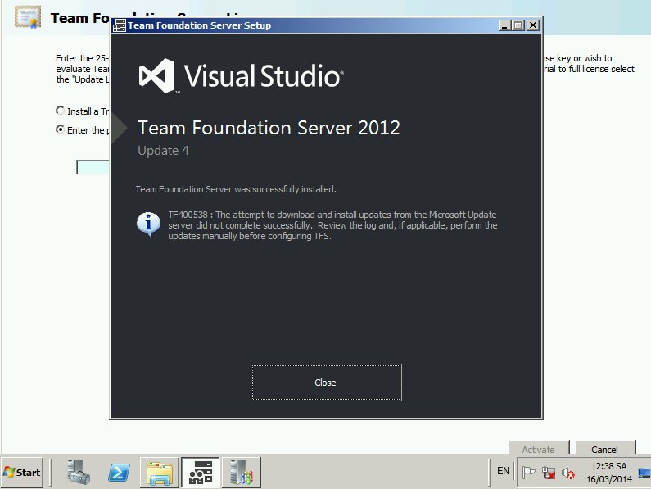](http://2.bp.blogspot.com/-bw85H1PYuLY/UySUwMHAYmI/AAAAAAAAC4k/MzsPC368qtw/s1600/thuvienwinform-CaiDatTFS-3.png)

Nhập key

[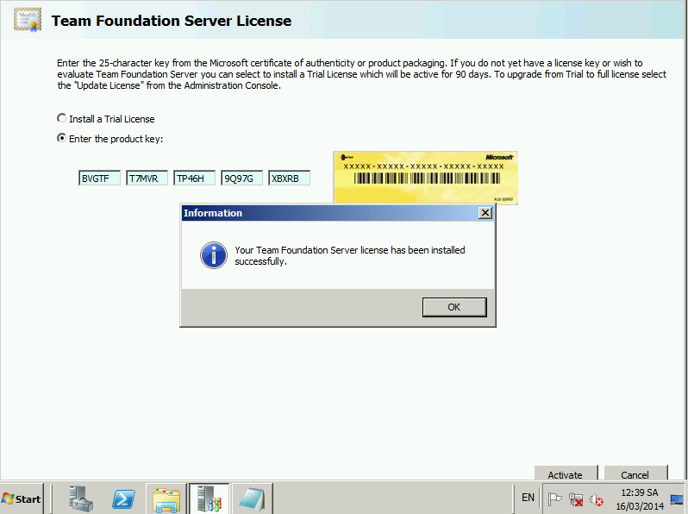](http://2.bp.blogspot.com/--FhxE3NCtio/UySUwS84XGI/AAAAAAAAC4g/csGisHZgHYg/s1600/thuvienwinform-CaiDatTFS-4.png)

Thiết lập server

[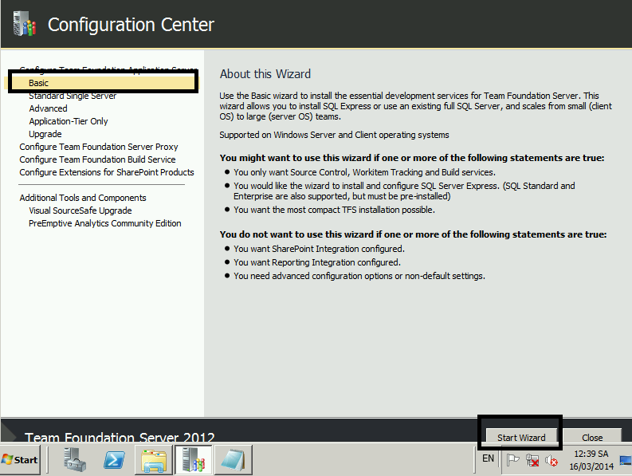](http://3.bp.blogspot.com/-IFwRhoaAYTw/UySUwncLUBI/AAAAAAAAC4c/p1ElrBXprNA/s1600/thuvienwinform-CaiDatTFS-5.png)

Next

[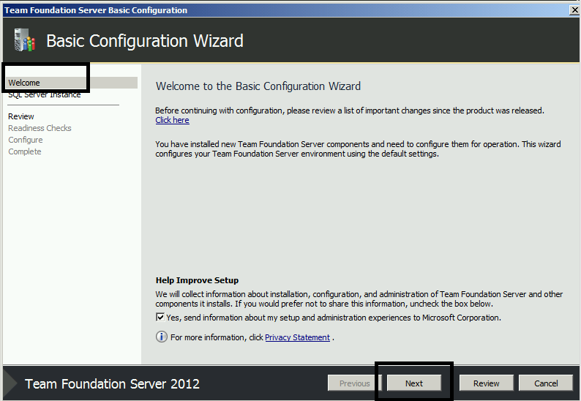](http://2.bp.blogspot.com/-aI9YJyOIzN8/UySUxWOp9hI/AAAAAAAAC48/3POPCdBY_5c/s1600/thuvienwinform-CaiDatTFS-6.png)

Chọn cái đầu tiên (nếu chưa cài SQL Server)

[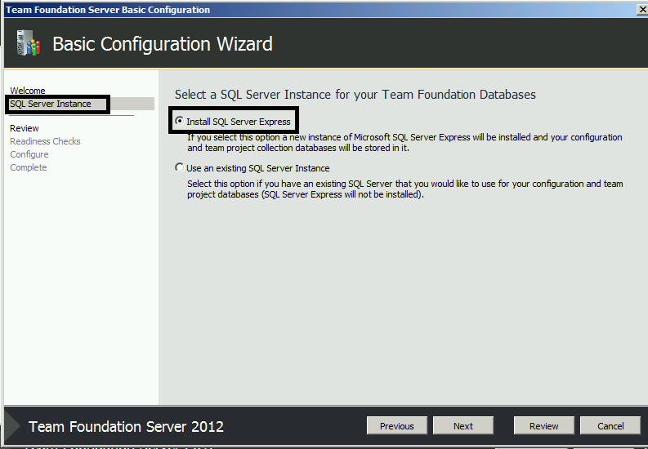](http://4.bp.blogspot.com/-WJ9iUomeclk/UySUx6Cm0rI/AAAAAAAAC40/hLfqDV6TG5c/s1600/thuvienwinform-CaiDatTFS-7.png)

Configure

[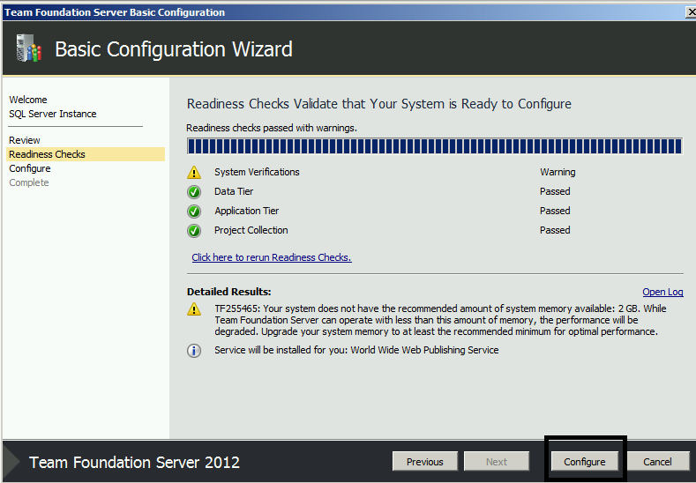](http://2.bp.blogspot.com/-wimXmbvj7jw/UySUyaxTYnI/AAAAAAAAC5M/6vpd2Cb_zRY/s1600/thuvienwinform-CaiDatTFS-9.png)

OK

[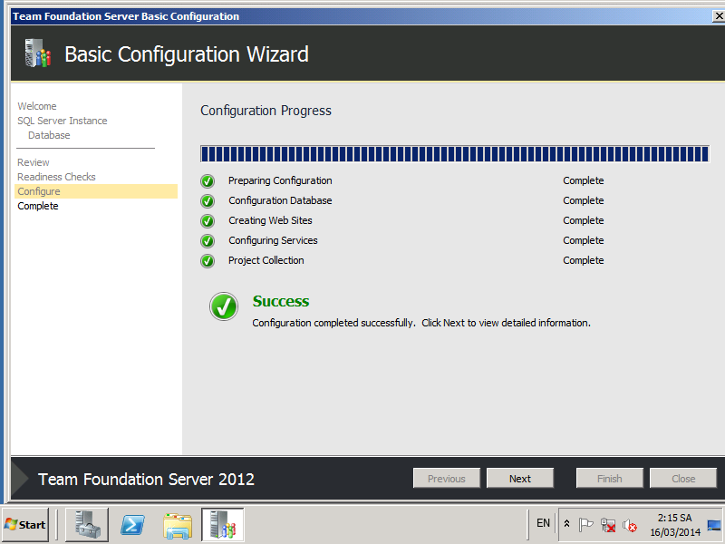](http://4.bp.blogspot.com/-k6Ghlwk2rW4/UySo4sPrduI/AAAAAAAAC5c/MFd3dYJohOQ/s1600/thuvienwinform-CaiDatTFS-10.png)

Đến đây đã cài xong. Có thể vào địa chỉ hiển thị trên trang cài để kiểm tra. Nếu nó yêu cầu tài khoản mật khẩu thì đó chính là tài khoản, mật khẩu admin trên máy

[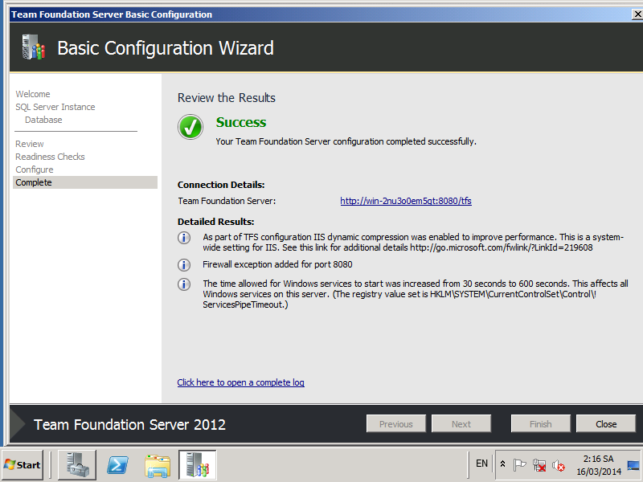](http://4.bp.blogspot.com/-pqWBGyvHFps/UySo8EUQoSI/AAAAAAAAC5k/YxYk3x_SEq4/s1600/thuvienwinform-CaiDatTFS-11png.png)

[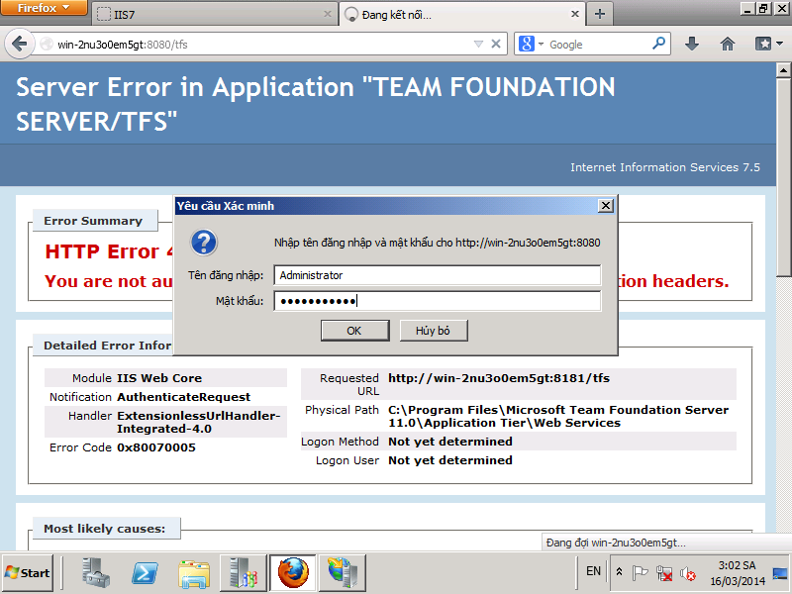](http://1.bp.blogspot.com/-mrS1pgvEPt4/UySyHqQzfQI/AAAAAAAAC70/gLOnQTVhzdQ/s1600/thuvienwinform-CaiDatThanhCong.png)

[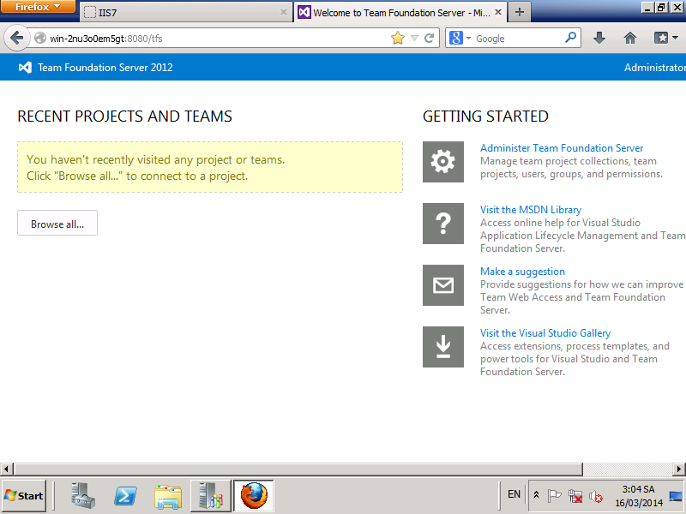](http://4.bp.blogspot.com/-MybcYhBcjAI/UySyj9XGmlI/AAAAAAAAC78/4lxm8PMHLSo/s1600/thuvienwinform-CaiDatThanhCong1.png)

* Cài Build (nên cài luôn)

[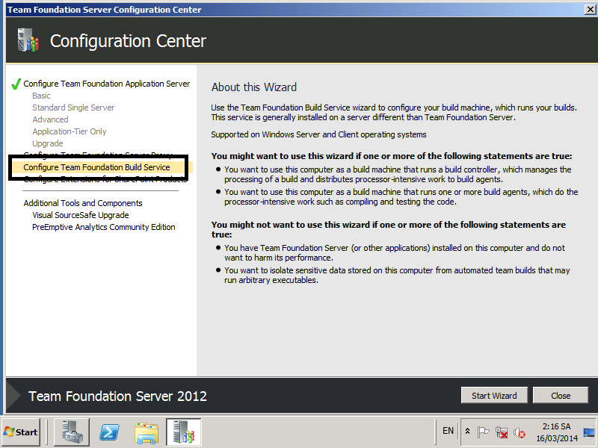](http://2.bp.blogspot.com/-R2Tvz5b3cqk/UySpPjO4GRI/AAAAAAAAC5s/n5cmRtb4r6Y/s1600/thuvienwinform-CaiDatTFS-12.png)

[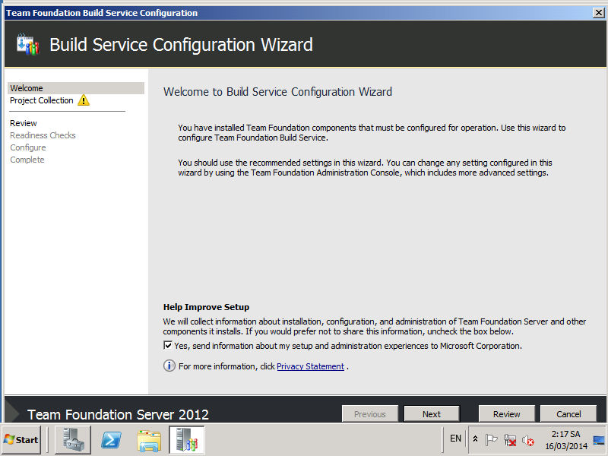](http://1.bp.blogspot.com/-LatqlzT0hGE/UySpRMgQ6lI/AAAAAAAAC50/K9qYMF9d7Tk/s1600/thuvienwinform-CaiDatTFS-13png.png)

[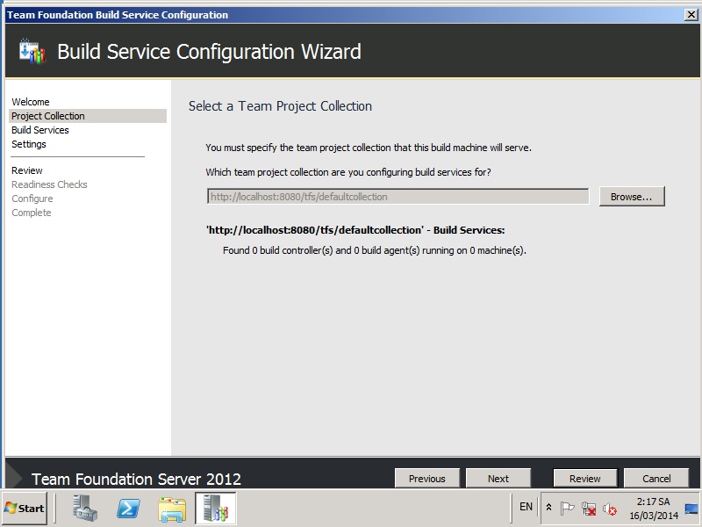](http://2.bp.blogspot.com/-PPi3rKkTzSg/UySpRbaQc3I/AAAAAAAAC54/_9tDcz6IlTs/s1600/thuvienwinform-CaiDatTFS-14.png)

[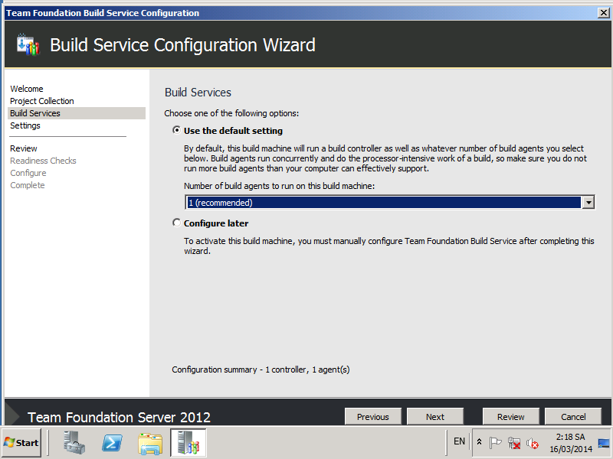](http://4.bp.blogspot.com/-MBMReG5CYXo/UySpR6Cw1DI/AAAAAAAAC6E/FedJUhAHYFU/s1600/thuvienwinform-CaiDatTFS-15.png)

Gõ xong ấn Test xem có nhập đúng không

[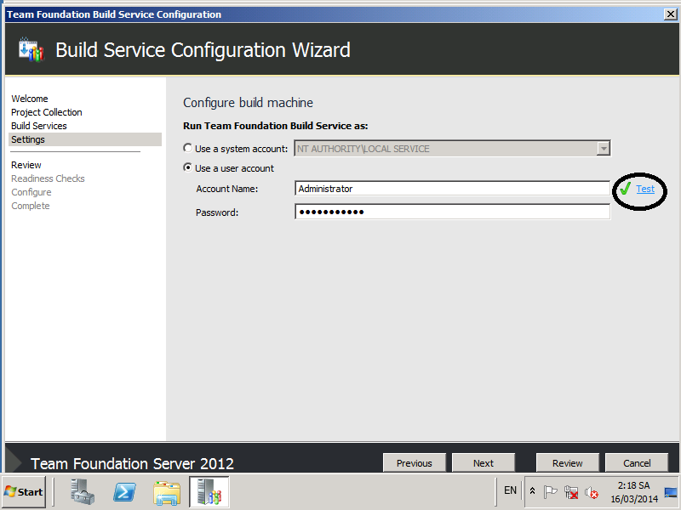](http://3.bp.blogspot.com/-aX9FOT2S6GA/UySpSXRE6lI/AAAAAAAAC6M/LWcUMpgRbw8/s1600/thuvienwinform-CaiDatTFS-16.png)

[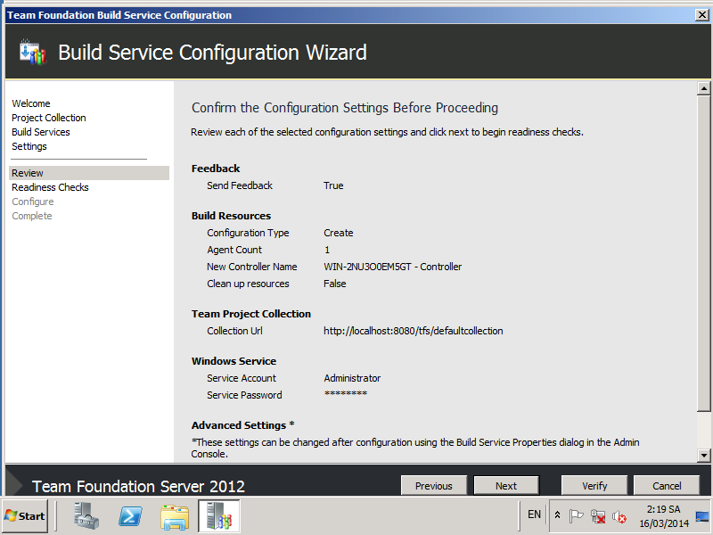](http://3.bp.blogspot.com/-GQVAmDVNsbA/UySpTM5sq2I/AAAAAAAAC6U/u-WqTJRjpD0/s1600/thuvienwinform-CaiDatTFS-17.png)

[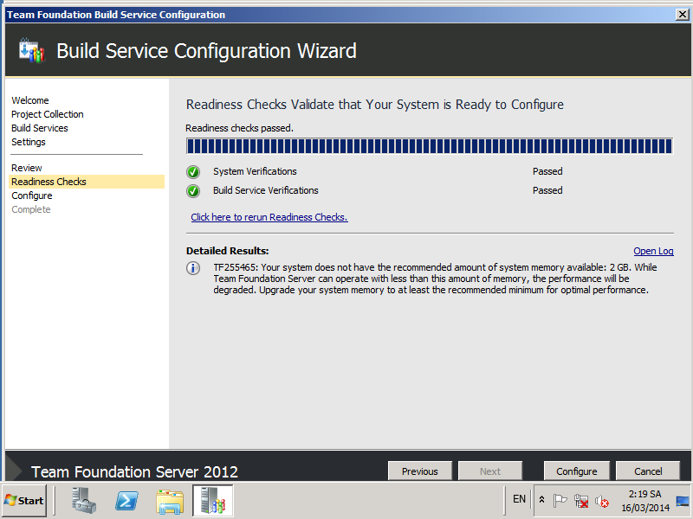](http://1.bp.blogspot.com/-SWvgUqQFcn0/UySpUV8qQtI/AAAAAAAAC6c/PTXxkfiguqo/s1600/thuvienwinform-CaiDatTFS-18.png)

Hoàn tất

[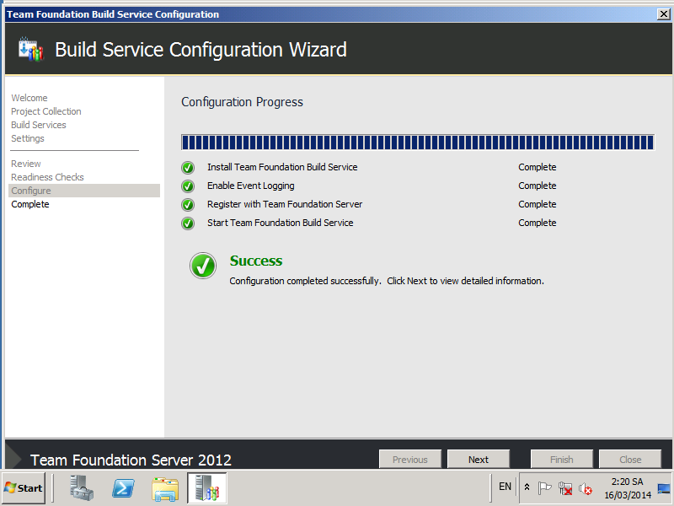](http://1.bp.blogspot.com/-9axdTrizj1g/UySpU70pt-I/AAAAAAAAC6k/feSzCkPaieY/s1600/thuvienwinform-CaiDatTFS-19.png)

### Kết nối TFS Offline với Visual Studio:

* Tạo User:

Truy cập vào **Computer Management** trên máy bằng cách vào Start menu->Run.

Nhập “**compmgmt.msc**” trong mục **Open** và chọn OK

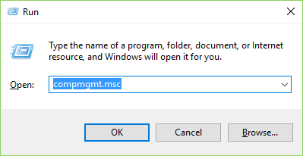

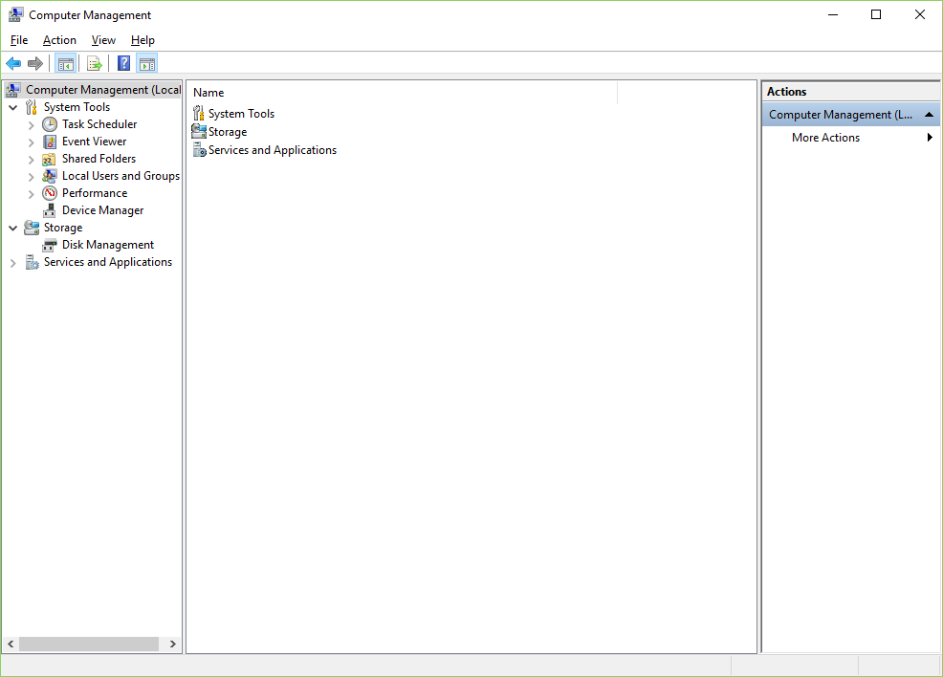

Chọn **Users** trong mục **Local Users and Groups**

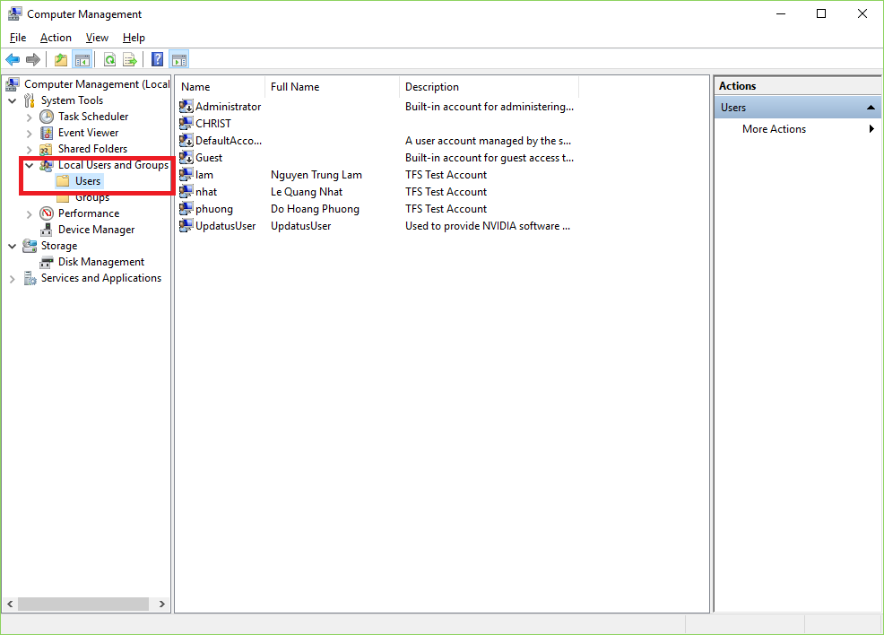

Click phải chuột và chọn **New User**

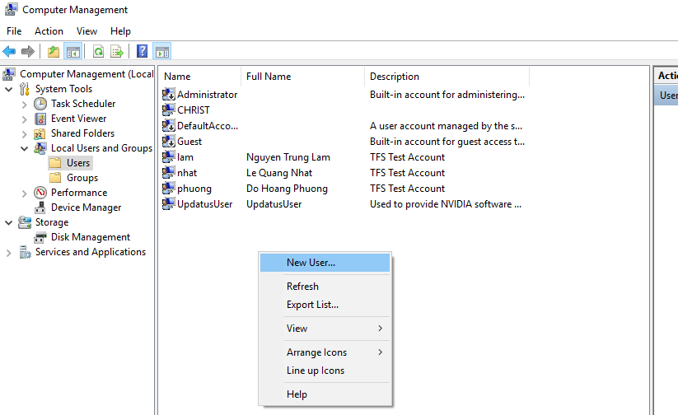

Nhập thông tin user và chọn **Create**

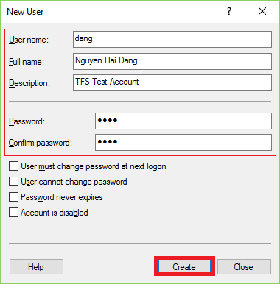

* Tạo mới team trong TFS

Mở trình duyệt web và truy cập vào địa chỉ

<http://localhost:8080/tfs/DefaultCollection/DemoTFS/_admin>

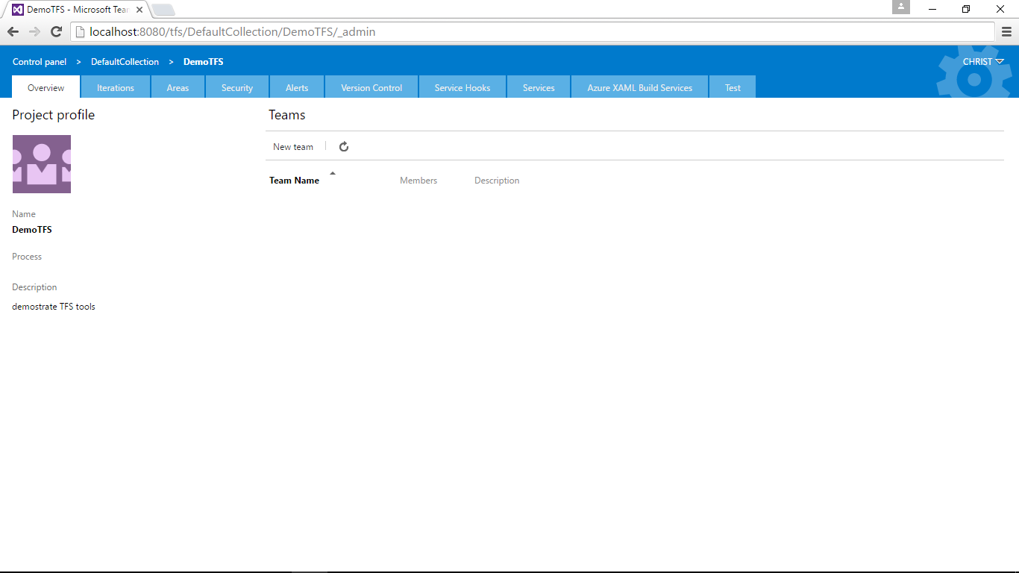

Click **New Team**, nhập thông tin team và chọn **Create**:

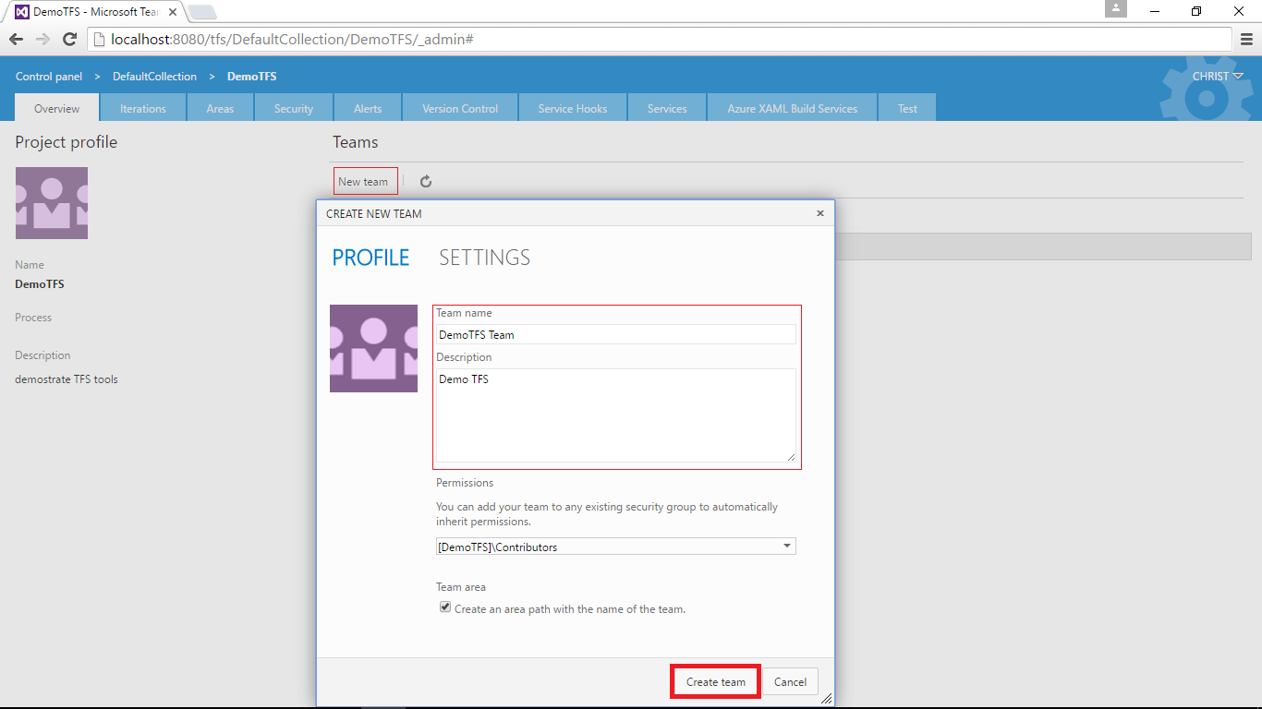

* Thêm user vào Team:

Chọn Team muốn thêm user vào(ví dụ team vừa tạo: DemoTFS Team)

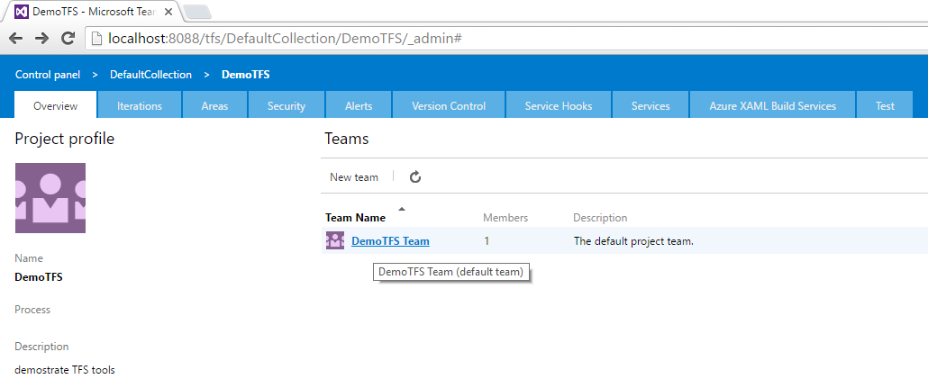

Chọn Add->Add Windows users of groups

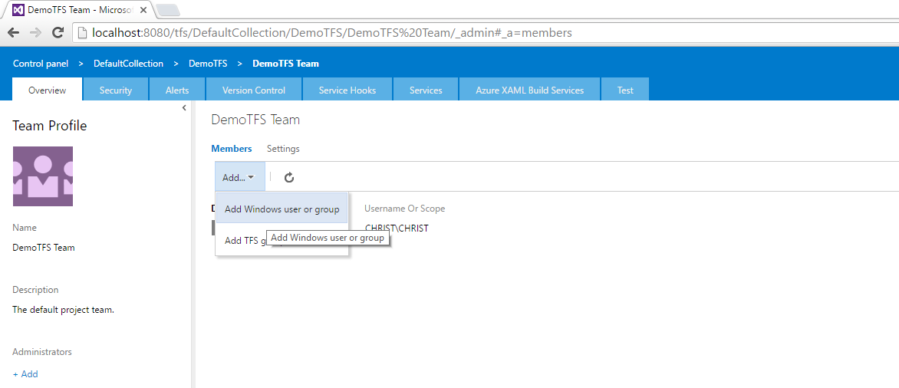

Chọn những user muốn thêm vào và click Save changes

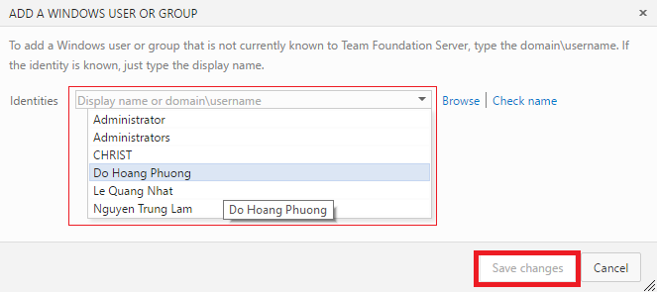

* Phân quyền cho user

Sau khi đã thêm user vào nhóm, truy cập tab **Security** trên màn hình

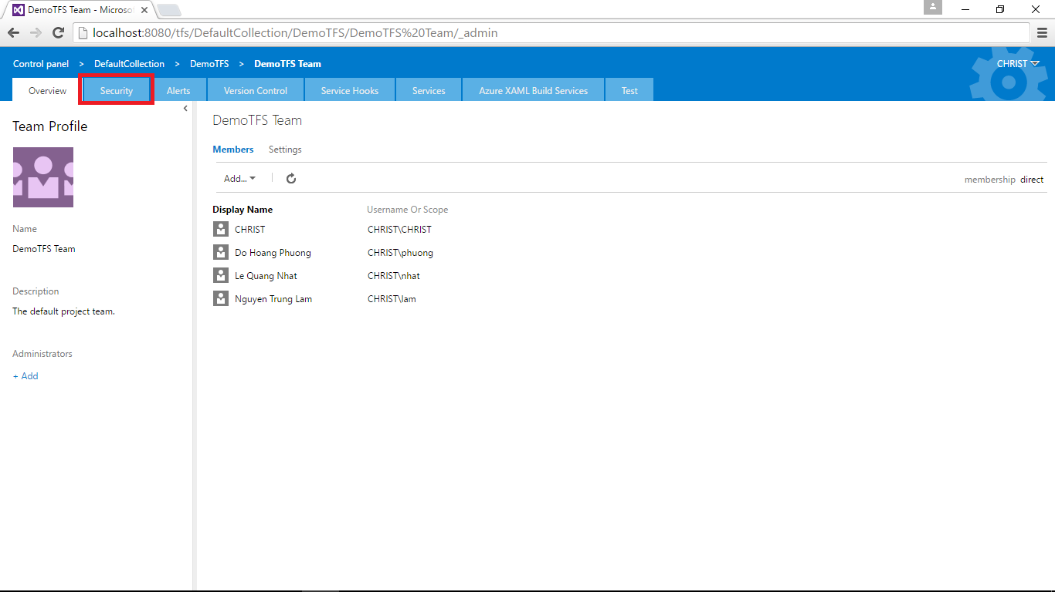

Chọn user và phân quyền cho user và nhấn **Save changes**

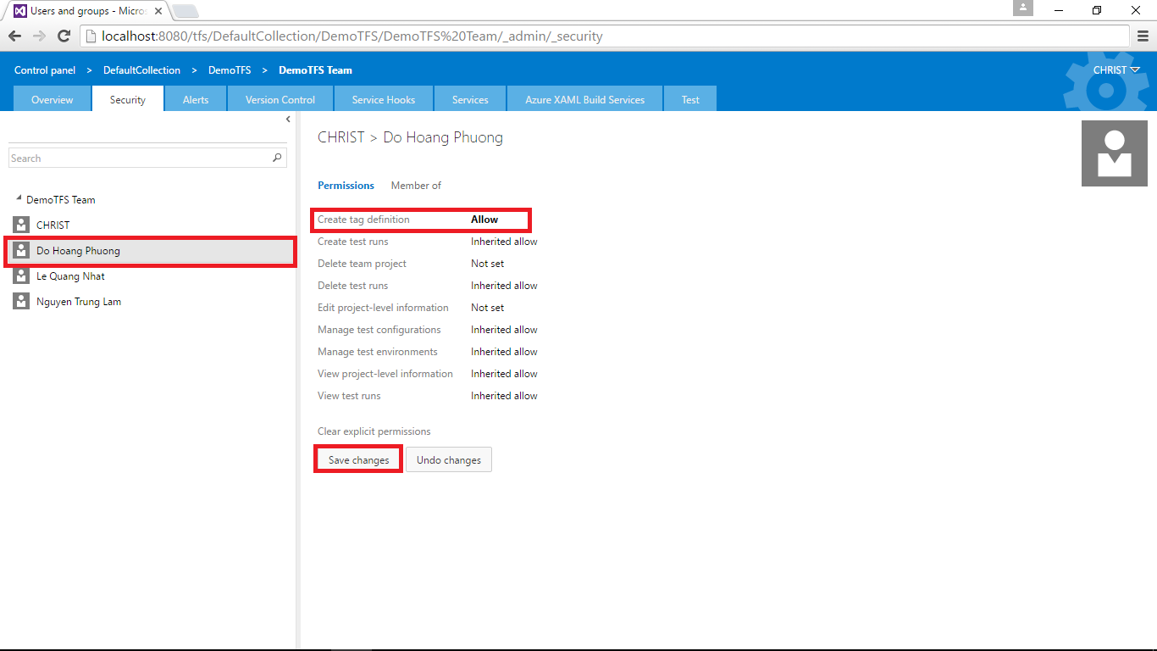

* Kết nối TFS Offline vào Visual Studio

Mở Visual Studio, chọn **Team** -> **Manage Connections**



Ở tab Team Explorer-Connect chọn **Mana**g**e** **Connections**, chọnlocal server và click **Connect**

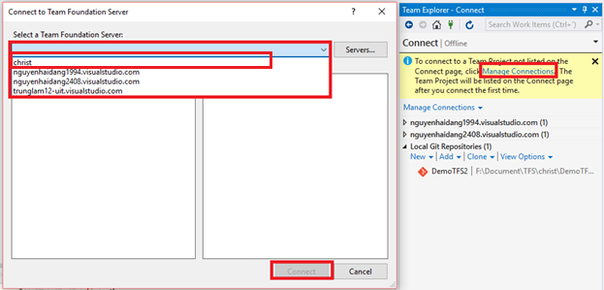

Kết nối TFS Offline với Visual Studio thành công:

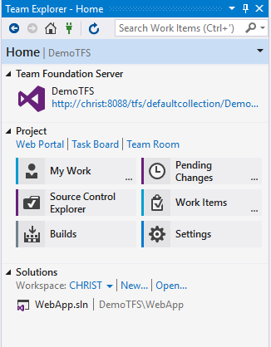

* Tạo mới một project:

Chọn **Home**->**Projects and My Teams->New Team Project**

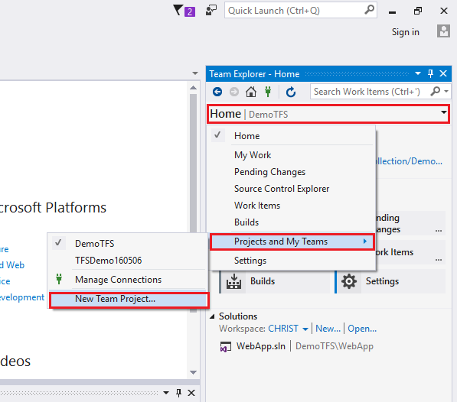

Nhập thông tin project và click **Next**

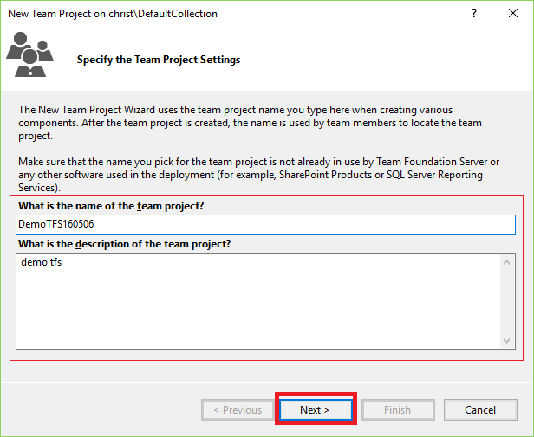

Chọn mô hình phát triển: **Agile**, **SCRUM**, **CMMI** và chọn Finish

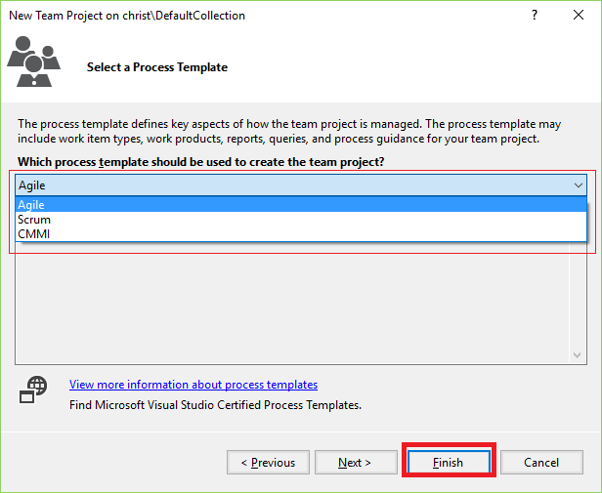

## Hướng dẫn quản lý source code

### Map project với một thư mục trên máy

1. Chọn **Source Control Explorer** ở tab Team Explorer
2. **Chọn project** cần map
3. **Chọn** **Not** **mapped**
4. **Browse** đến đường dẫn thư mục trên máy
5. Chọn **Map**

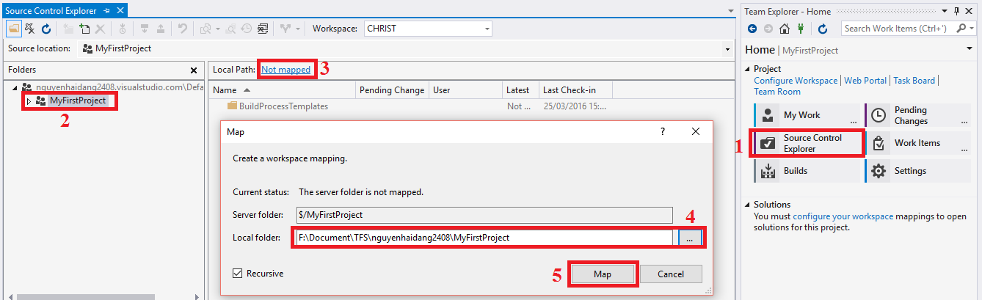

### Tạo một solution và upcode lên server

* Lấy phiên bản mới nhất về “**Get latest version**”

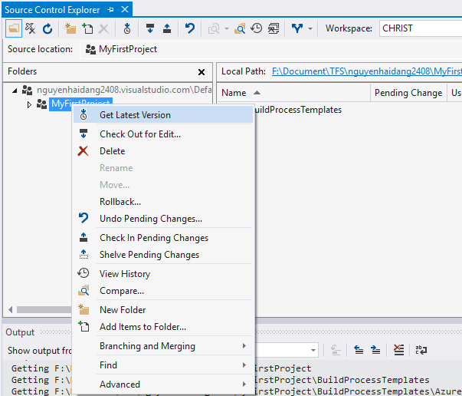

* Lấy tài nguyên về để tiến hành cập nhật “**Check Out for Edit**”

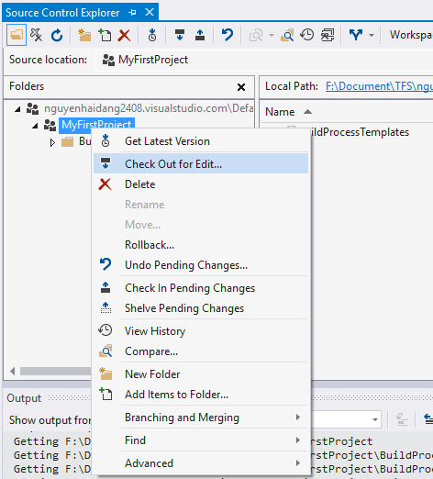

* Tạo một thư mục:

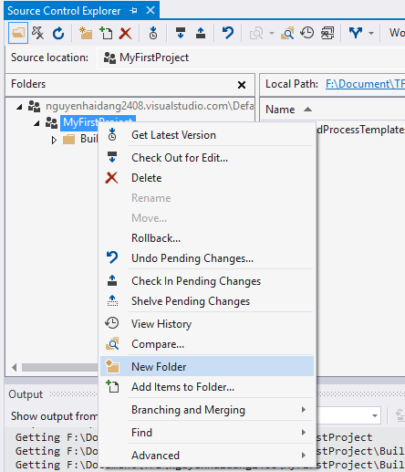

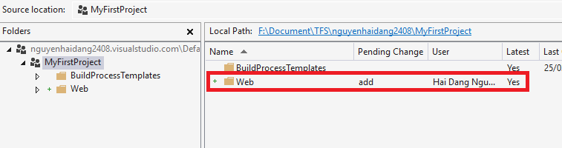

* Tạo một solution trong thư mục vừa được thêm

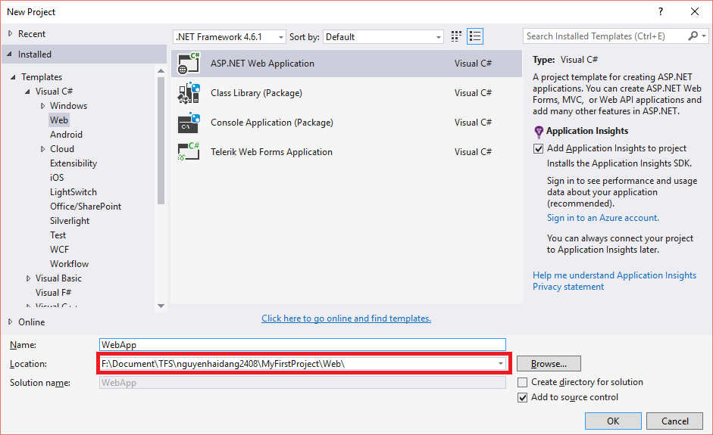

* Project sau khi được tạo:

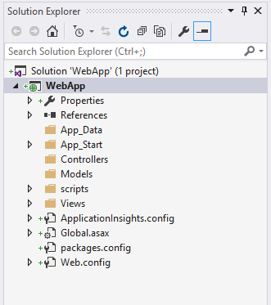

* Upload code lên server:

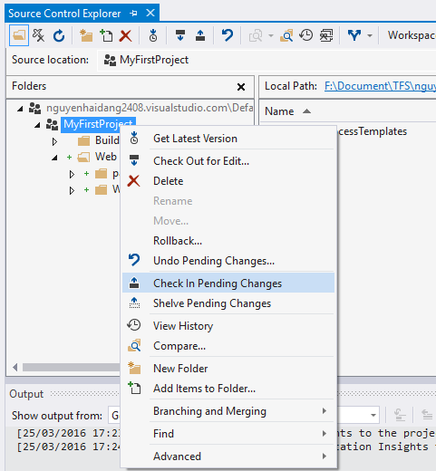

* Trong tab Team Explorer nhập Comment và chọn **Check In**

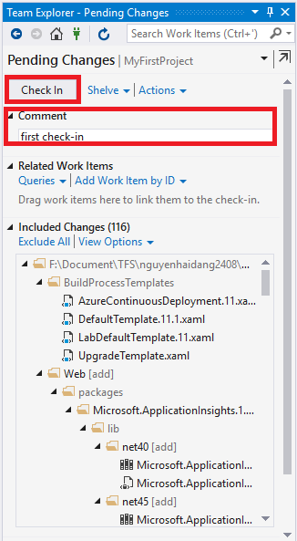

* Truy cập TFS ở phía server, chọn mục **Changesets**, chọn bản check-in vừa được up lên và kiểm tra thay đổi

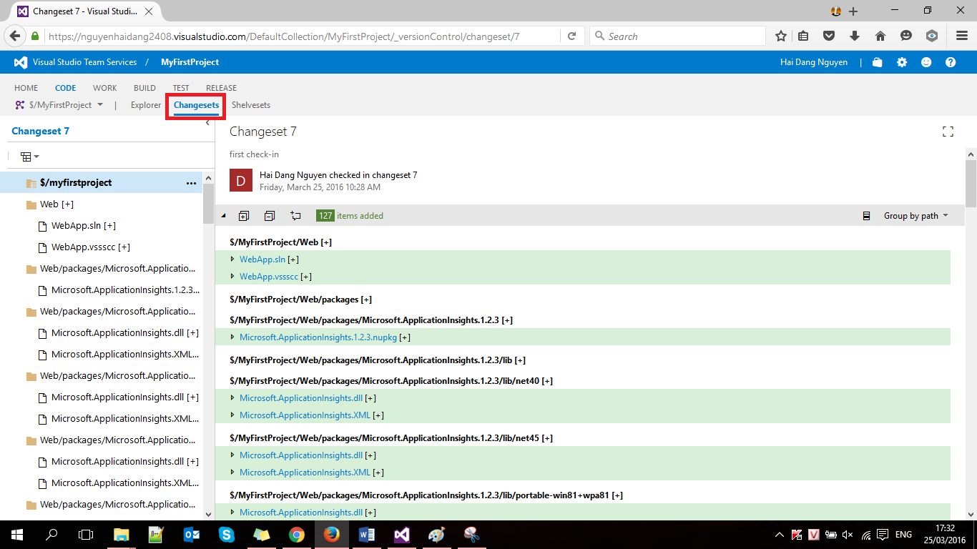

## Hướng dẫn xóa Source code, Work Item

* Xóa Work Item

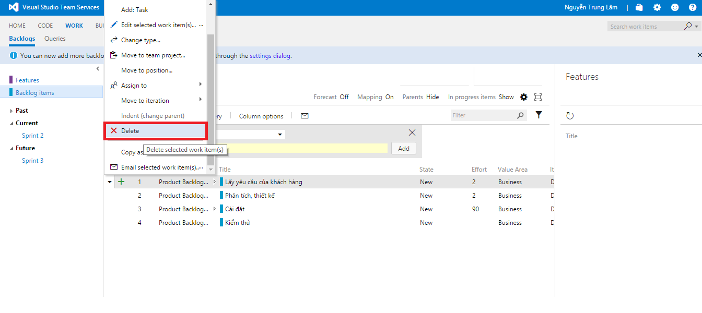

* Xóa Source code trong project

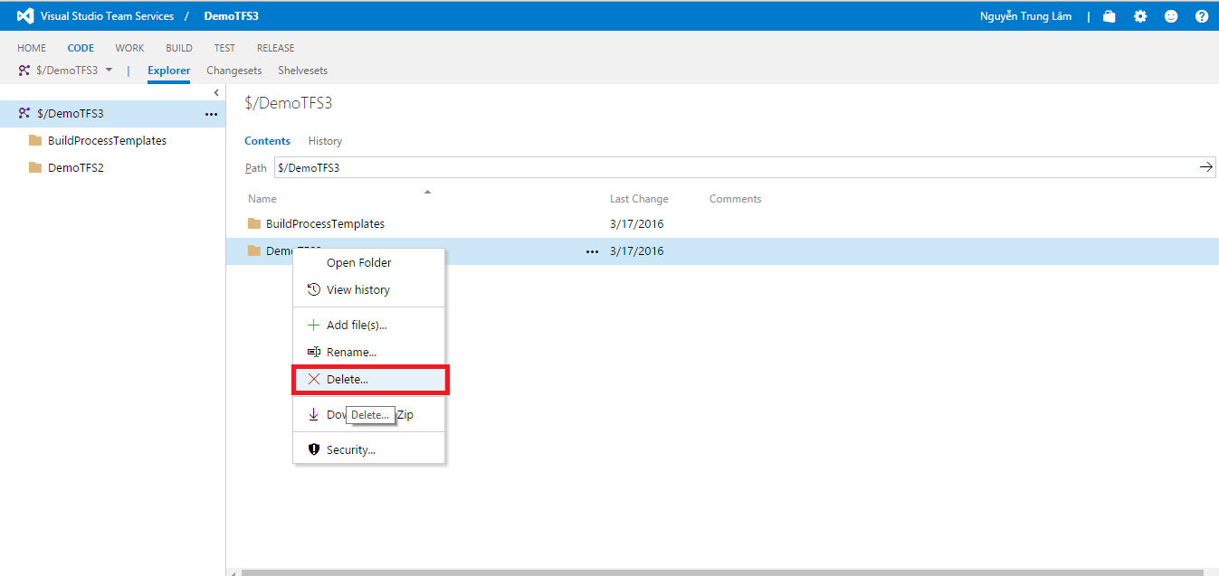

## Hướng dẫn Backup project trên TFS (phiên bản Offline)

* Bước 1: Mở Team Foundation Server Administration Console
* Bước 2: Chọn menu scheduled Backups trong menu bên tay trái

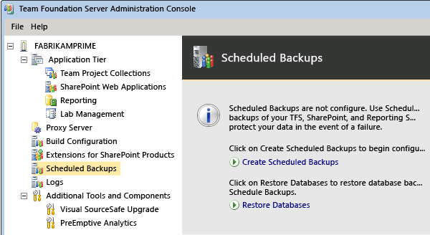

* Bước 3 : Chọn đường dẫn và một số thông tin để backup

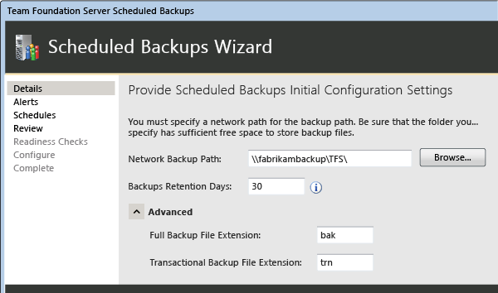

* Bước 4 : Nếu server được cấu hình với SMTP thì bạn có thể lựa chọn email thông báo nếu xảy ra một số vấn đề lúc backup. Còn nếu không hỗ trợ thì không chọn được mục này

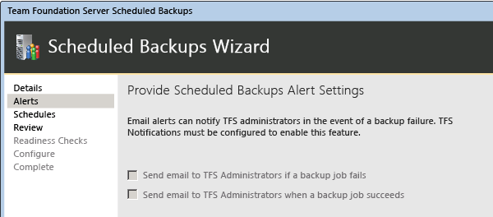

* Bước 5 : Lập lịch cho việc backup

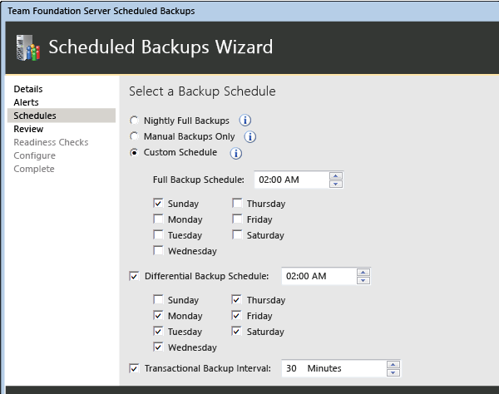

* Bước 6 : Hoàn thành Backup

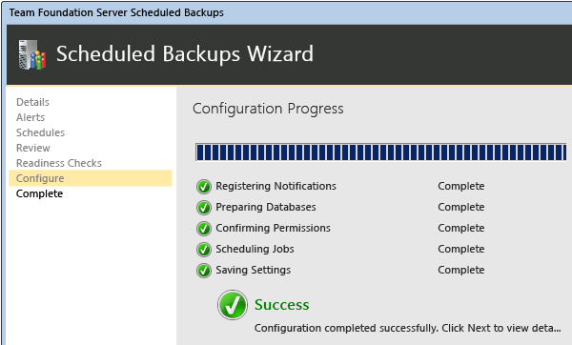

* Bước 7 : Sau khi cấu hình xong thì chúng ta có thể để TFS tự backup theo lịch đã cài ở bước 6 hoặc là backup ngay lập tức nếu muốn.

## Hướng dẫn Restore TFS database (phiên bản Offline)

* Bước 1: Mở Team Foundation Server Administration Console
* Bước 2: Mở **Scheduled Backups** ở menu bên trái

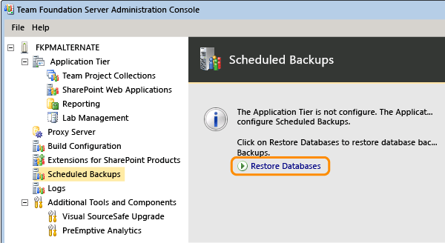

* Bước 3 : Chọn đường dẫn lưu trữ file backup

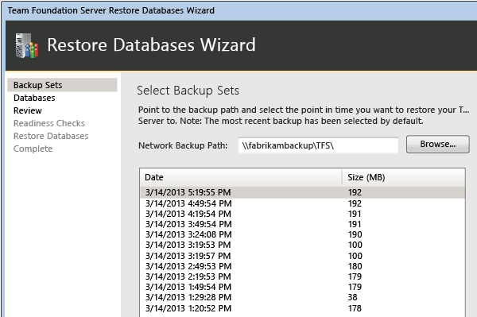

* Bước 4 : Hoàn thành restore databases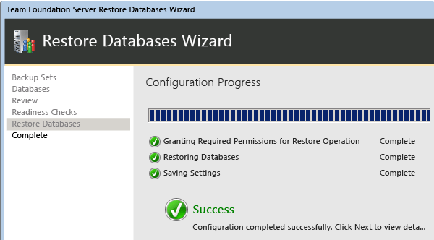

## Hướng dẫn quản lý dự án với SCRUM trên TFS:

### Sprint planning

#### Tạo các product backlog item để thực hiện trong dự án

* Tạo Product Backlog

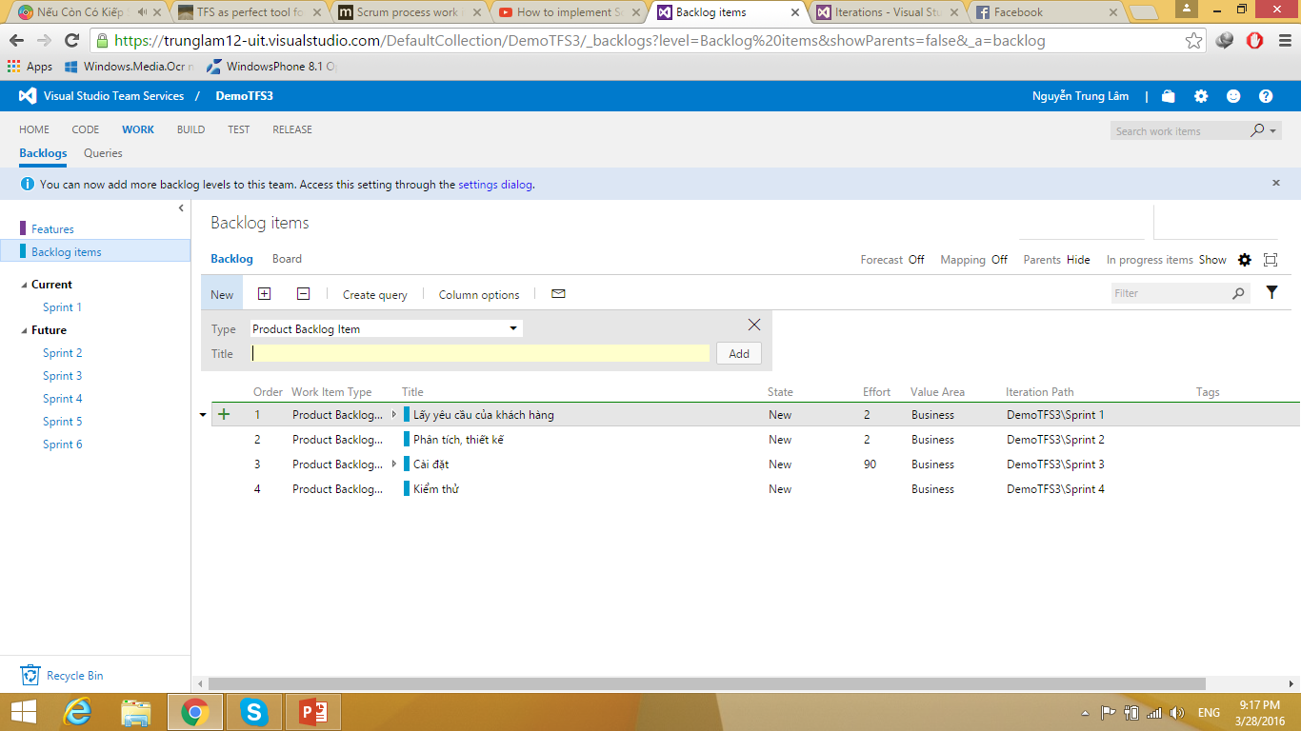

* Gán các product backlog item vào trong các sprint

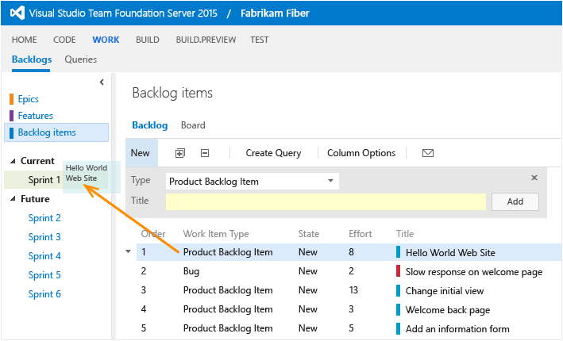Nếu chưa được định nghĩa sprint thì ta có thể làm theo demo bên dưới.

* 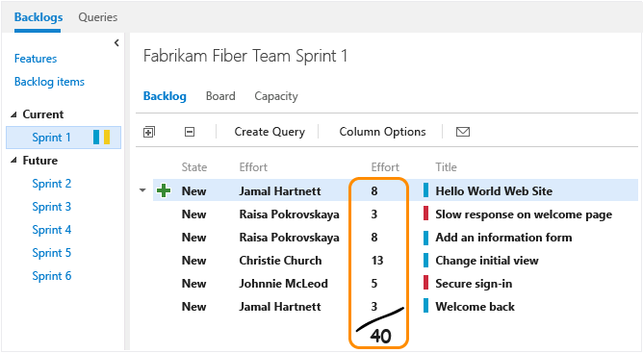Kiểm tra tổng số điểm của sprint xem có đạt yêu cầu hay không, nếu quá lớn hoặc quá nhỏ thì nên cân bằng lại task trong sprint đó

Ở đây là 40 điểm cho một sprint kéo dài 3 tuần cùng với 4 thành viên trong nhóm phát triển là được rồi. Không cần cân chỉnh lại nữa.

#### Cập nhật thông tin và thời gian làm việc của các thành viên trong nhóm

Trong mỗi sprint ta sẽ có mục Capacity để cập nhật thông tin thời gian làm việc của các thành viên trong nhóm.

#### Định nghĩa task cần hoàn thành trong sprint

Thêm task mới:

Trong mỗi sprint backlog item ta có thể thêm task như sau:

* Bấm vào biểu tượng dấu + ở đằng trước mỗi product backlog item.
* 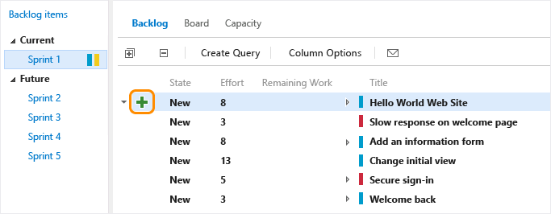Sau đó thêm thông tin vào như tên của task và ước lượng thời gian cần hoàn thiện task

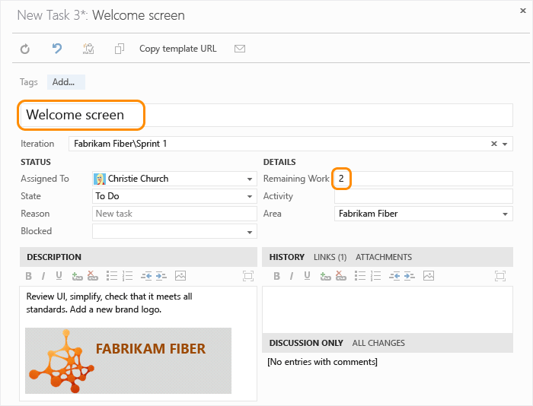Điểm Remaining Work được dùng để ước lượng thời gian để hoàn thành task. Và điểm này nên nhỏ hơn một ngày làm việc ( tức là mỗi task nên tối đa thời gian hoàn thiện là một ngày), nếu điểm này quá lớn thì nên chia ra các task nhỏ hơn để dễ quản lý. Trong quá trình thực hiện task có thể cập nhật là điểm này nếu cần thiết

* 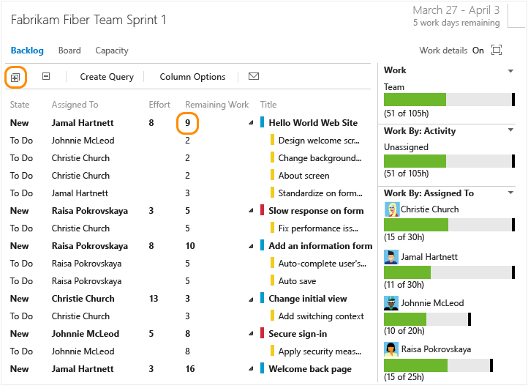Sau khi tạo mới các task xong thì bên phải sẽ hiện ra thanh trạng thái công việc của mỗi người và của nhóm. Nó giúp cho nhóm có thể hình dung tổng quát về thời gian hoàn thành sprint, nếu như không hợp lý thì nên cần chỉnh lại ngay để đảm bảo tiến độ của dự án.

#### Điều chỉnh lại khối lượng công việc sao cho phù hợp với nguồn lực của nhóm

Nếu số lượng công việc vượt quá nguồn lực của team trong một sprint thì có 2 cách giải quyết chính là: Điều chỉnh lại số lượng task trong sprint đó hoặc là bổ sung nguồn nhân lực cho nhóm để hoàn thành sprint đúng tiến độ.

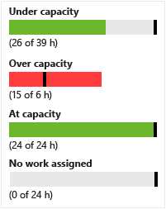

Cách giải quyết xóa task bị quá tải ra khỏi sprint đang có và đưa nó về product backlog item để thêm vào sprint sau.

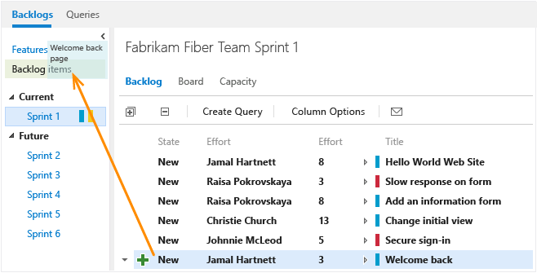

#### Chia task cho thành viên nhóm phát triển bằng cách kéo thả:

### Định nghĩa sprint

#### Tạo một lịch sprint mới:

Mở Iteration tab trong team project

#### 

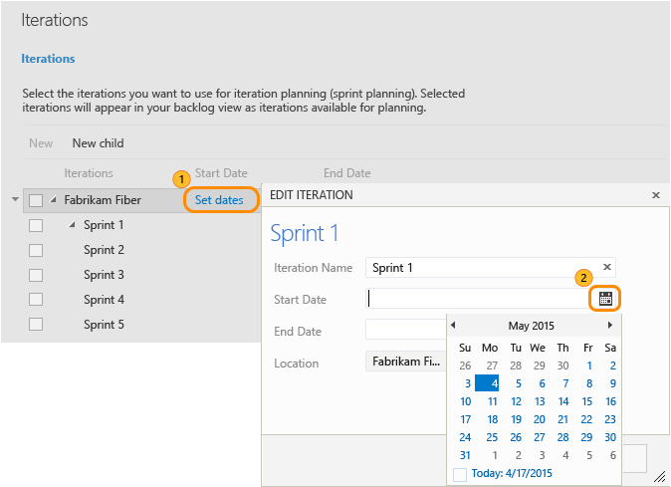Cài đặt thời gian bắt đầu và kết thúc cho sprint

Để thêm một sprint mới vào team project:

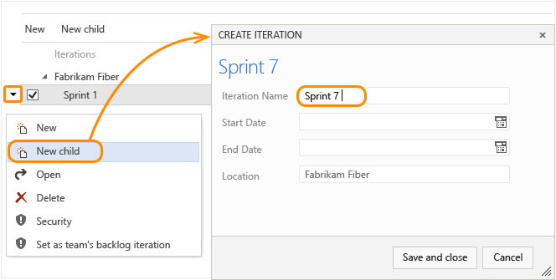

### Thêm user vào team project:

* Để add user và team project thì ta vào phần Overview của team project. Nếu chưa có team thì ta có thể tạo team mới bằng cách bấm vào button New team. Sau đó điền các thong tin như tên team và mô tả của team

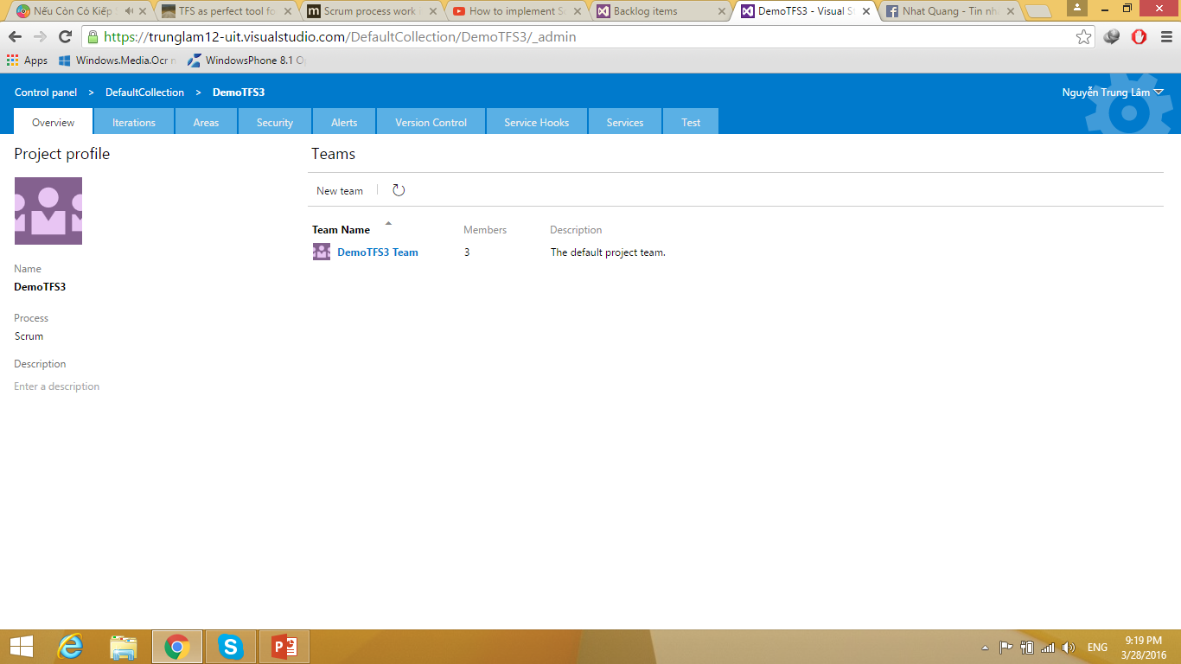

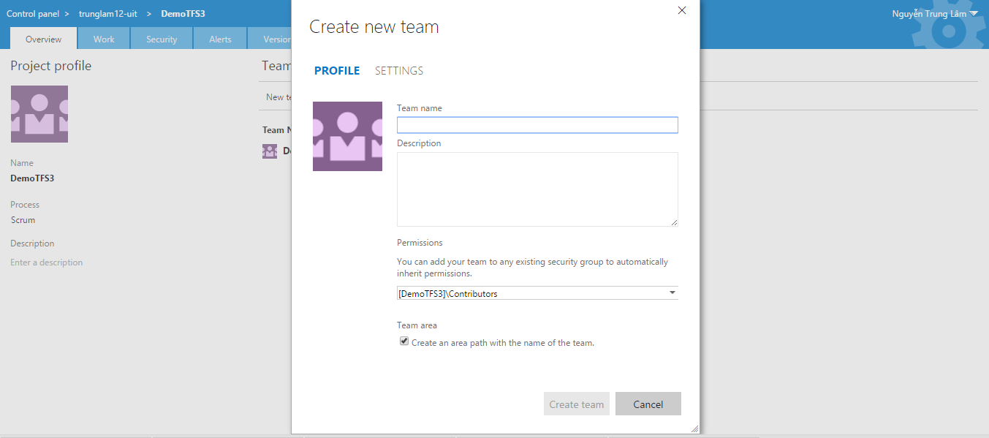

* 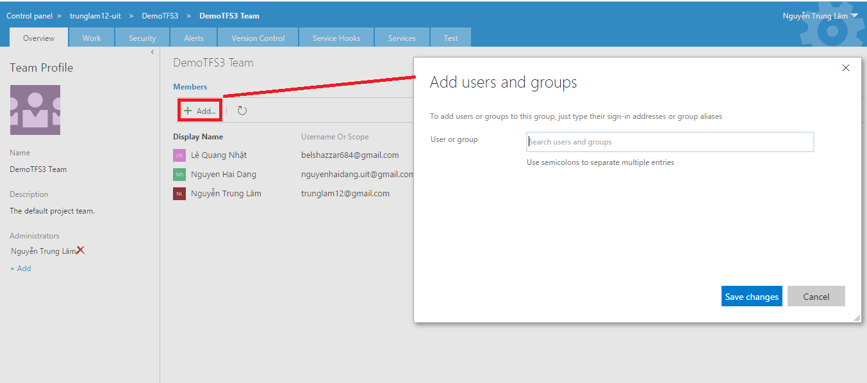Sau khi tạo team mới xong ta có thể add user vào team đó bằng cách. Click chuột trái vào team project vừa tạo. Sau đó bấm vào button add để thêm user vào team.

### Lập kế hoạch thời gian của thành viên trong mỗi sprint:

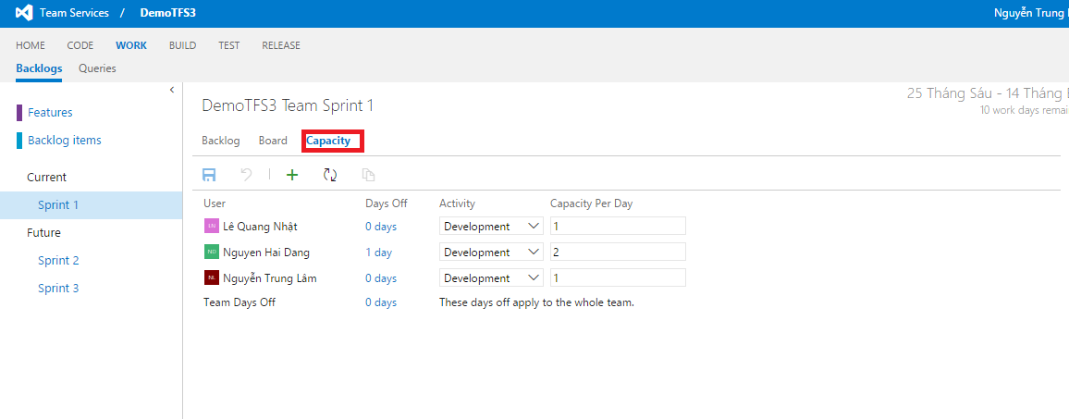Để lập kế hoạch thì ta bấm vào button Capacity trên thanh công cụ

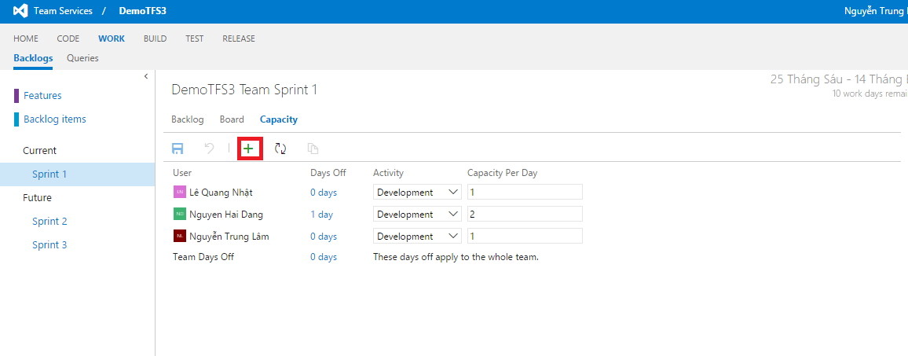Để thêm một user vào trong Capacity thì ta bấm vào button + trên thanh công cụ

Để điều chỉnh ngày nghỉ của các thành viên ta bấm vào

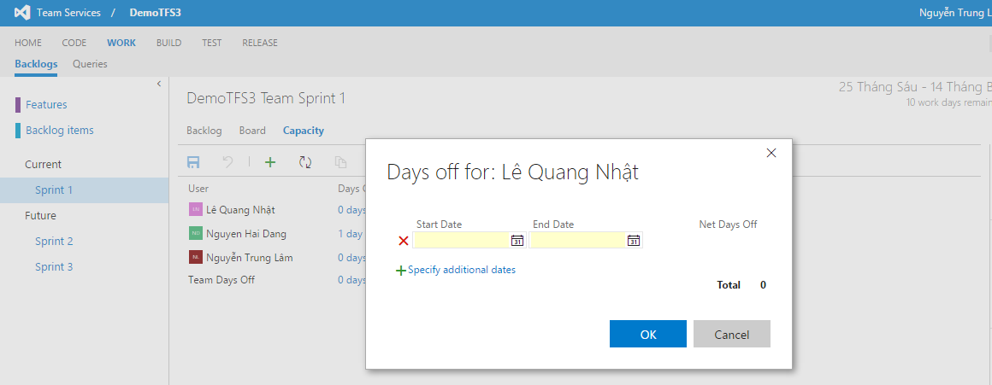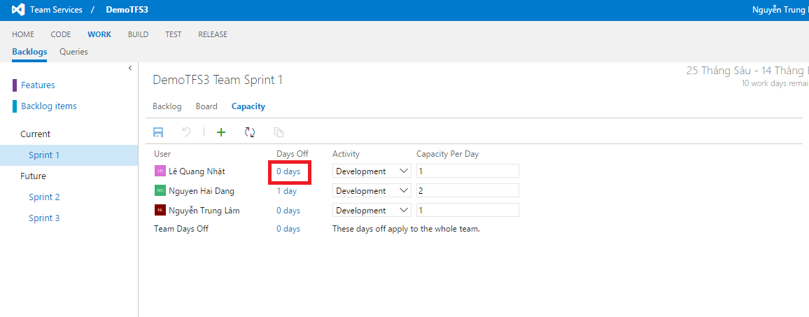Ví dụ ta muốn điều chỉnh ngày nghỉ của thành viên Lê Quang Nhật ta sẽ bấm vào button 0 days bên cạnh tên của bạn này. Sau đó ta lựa chọn ngày và bấm OK ( lưu ý ngày này phải nằm trong sprint đang thực hiện, nếu chọn ra ngoài tfs sẽ báo lỗi ngay)

Muốn cài đặt số thời gian có thể làm việc trong một ngày của mỗi thành viên ta chỉnh ở phần Capacity per day.

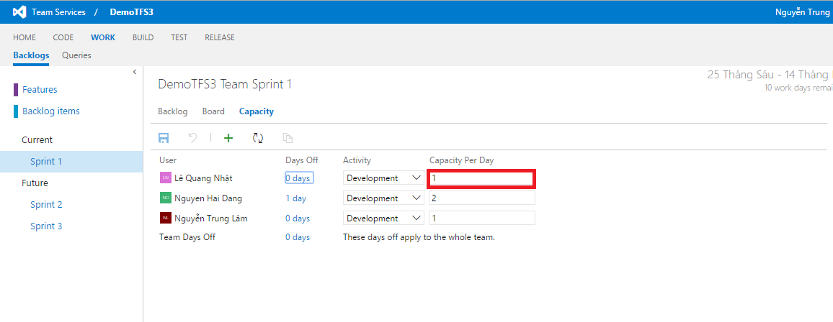

Để thêm một hoạt động nữa cho user ta có thể thực hiện bằng cách như sau:

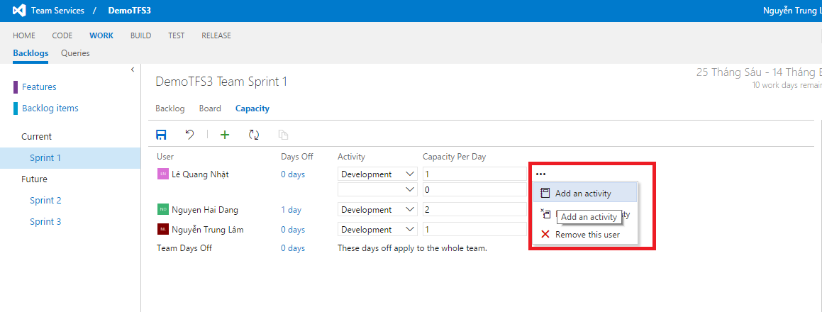

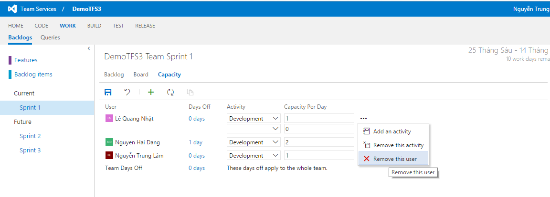Nếu muốn xóa user ra khỏi Capacity thì ta bấm vào button remove user

Hoặc nếu muốn xóa activity của user đó thì có thể bấm vào button remove activity ở bên trên

Sau khi ta cài đặt xong hết trong phần capacity thì phần capacity bar phía bên phải cũng được cập nhật. Nếu có gì đó không phù hợp ta có thể điều chỉnh lại sau bằng cách tương tự

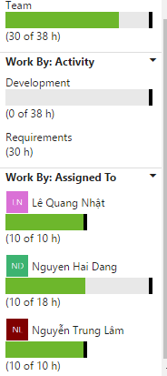

### Task board

Phần task board này như đã nói ở trên thì nó là một công cụ rất trực quan và hữu ích đối với nhóm phát triển để xem xét tiến độ của dự án.

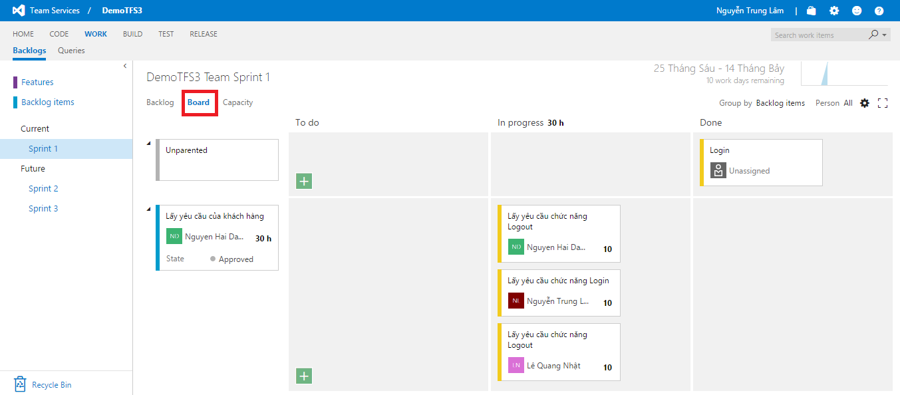Để vào task board ta bấm vào button board trong sprint

Để cập nhật trạng thái của task, ta click chuột trái vào phấn state trong mỗi task sau đó chọn lại trạng thái.

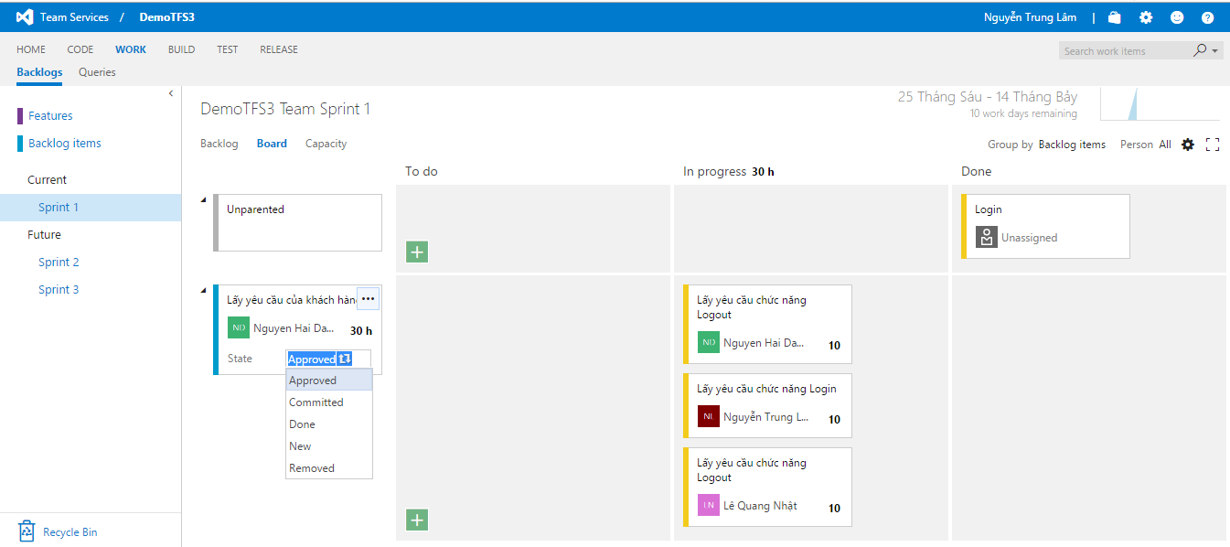

Trong task board nó hỗ trợ nhiều chế độ lọc cũng như group by cho người dùng dễ nhìn hơn

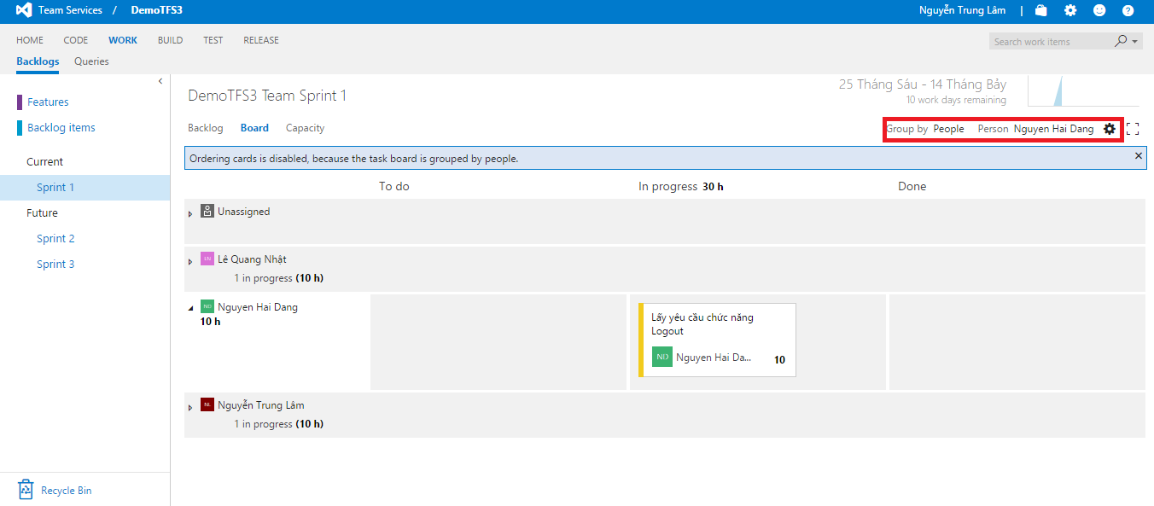

### Sprint burndown:

Sprint burndown cũng là một công cụ rất tốt để nhóm phát triển quán lý dự án cũng như theo sát tiến độ của mình.

Để tạo sprint burndown ta vào phần menu home sau đó click vào button +

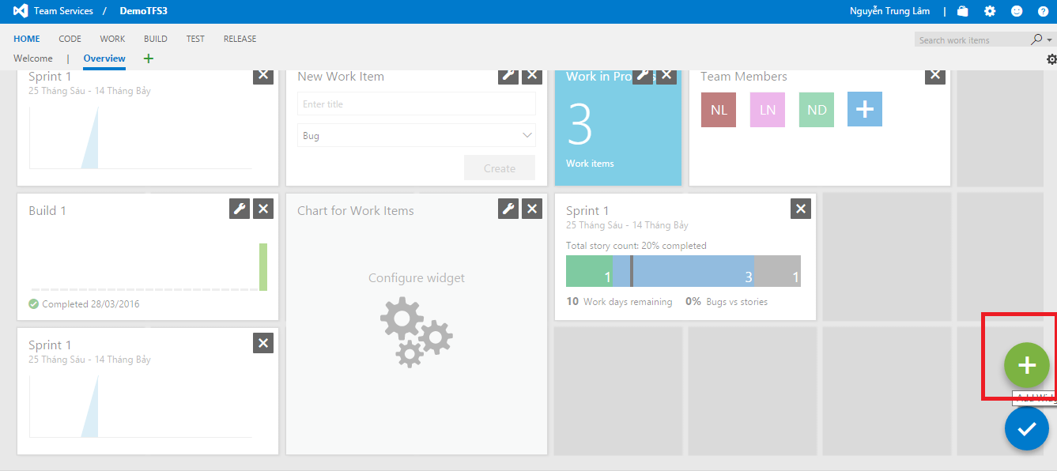

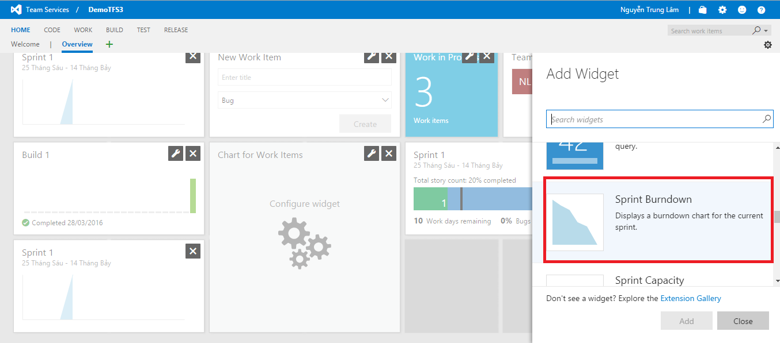Sau khi tfs hiện ra danh sách các Widget thì hãy chọn sprint burndown. Sau đó click vào button add

Sau khi ta thực hiện xong phần home nó sẽ add thêm một widget là sprint burndown nữa!

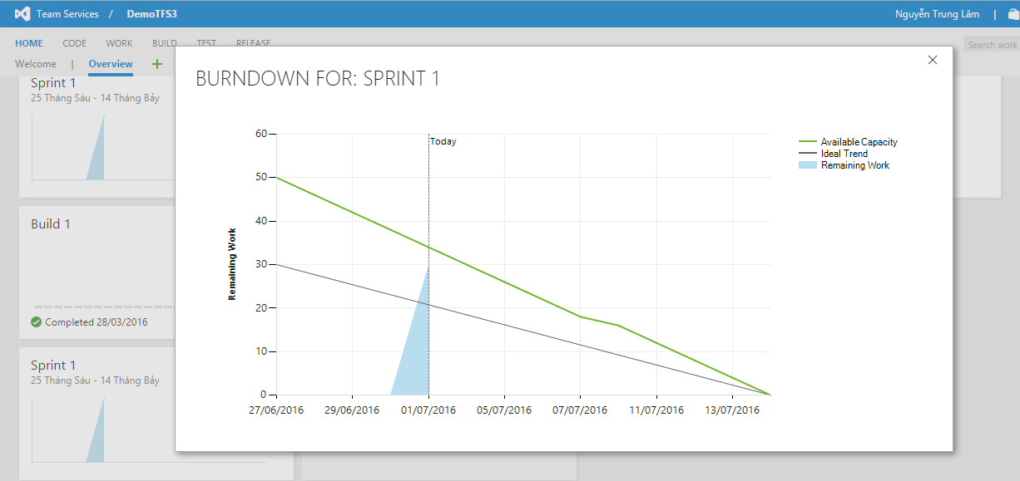

Lưu ý là biểu đồ này sẽ dựa vào sprint hiện tại đang được thực hiện, tiến độ công việc để vẽ ra nên nếu đã kết thúc sprint hiện tại thì tfs không hỗ trợ vẽ sprint burndown lên trang home cho sprint đó nữa ! Nhưng nếu muốn xem lại biểu đồ sprint burndown thì ta có thể vào trong sprint đó và bấm vào biểu tượng này ở góc để xem. Tuy nhiên không đưa nó ra trang home được!

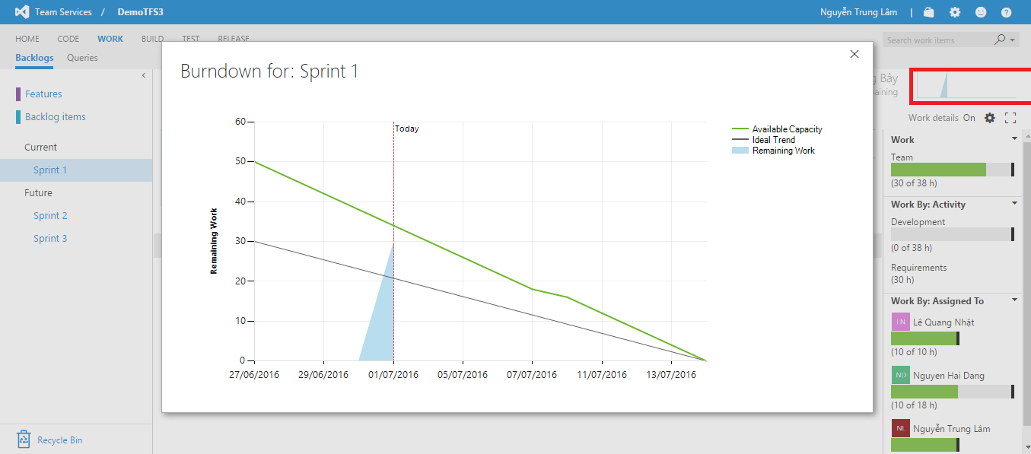

# TỔNG KẾT